کتابچه اصول حفظ سلامتی از دیدگاه طب ایرانی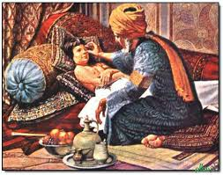

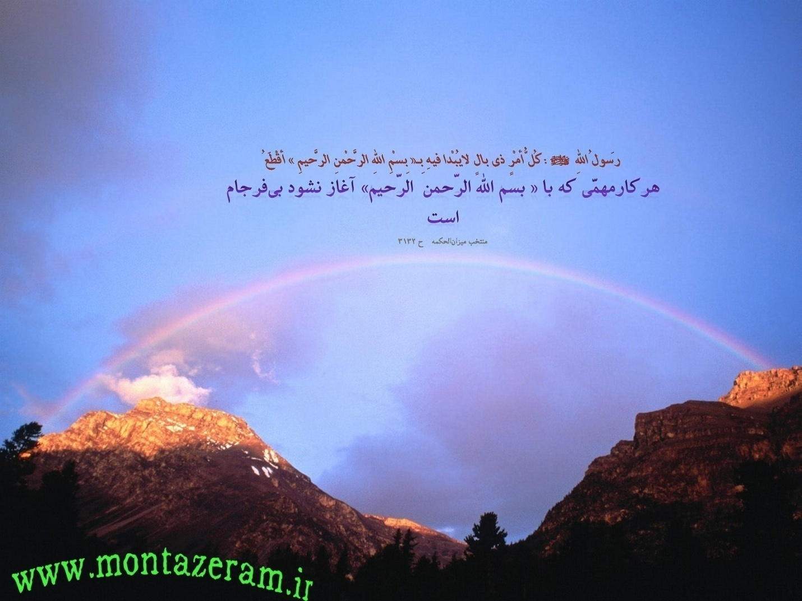
هوالدلیل

مقدمه
طب سنتی و مکمل، مجموعه‌ای از دانش‌ها، مهارت‌ها و فعالیت‌هایی است که بر مبنای نظری، عقیده‌ها و تجربیات متفاوت فرهنگی تاسیس شده است که در پیشگیری، تشخیص و درمان جسمی، روانی و روحی بیماران کاربرد دارد (1).
در سال‌های اخیر، استقبال محققان و پزشکان به طب مکمل در تمام دنیا روندی رو به افزایش داشته است؛ به گونهای که سالانه در دنیا استفاده از طب مکمل در کنار طب رایج به عنوان راه‌گشا در درمان بیماری‌ها استفاده میشود (2،3).
عدم توفیق کامل طب رایج در درمان قطعی بسیاری از بیماری‌ها از یک طرف و استقبال مردم به طب مکمل به جهت عدم استفاده از ترکیبات شیمیایی و استفاده از داروهای طبیعی و گیاهی از مهم‌ترین عوامل این توجه بوده است (4).
از طرفی توجه بسیار زیادی که سازمان جهانی بهداشت، بر توسعه یافتن و استفاده از طب سنتی در سیستم خدمات بهداشتی و درمان داشته، باعث شده است که میراث با ارزش طب سنتی بیشتر مورد توجه قرار گیرد و در رابطه با درمان‌های سنتی مورد استفاده در بیماری‌های مختلف، اقدام گردد (5).
طب سنتی ایران، قدیمی‌ترین شکل از ساختار پزشکی است و در واقع، قسمتی جدا نشدنی از زندگی جوامع مختلف ایران است. طب سنتی ایران با پیشینه چند صد ساله، ظرفیت بالایی در زمینه پیشگیری و درمان بیماری‌ها دارد (6).
به کارگیری طب سنتی و مکمل در دنیا و ایران
استفاده از طب سنتی و مکمل در کشورهای در حال توسعه و همچنین در کشورهای توسعه یافته سیر صعودی را طی می‌کند. در چین، در حدود %40 از سیستم خدمات مراقبت سلامت، از طب سنتی و مکمل استفاده میکنند (8).
در آمریکای لاتین، بنابر گزارش دفتر منطقه‌ای سازمان بهداشت جهانی، 71% از جمعیت در کشور شیلی و40% از جمعیت در کلمبیا، طب سنتی به کار می‌برند (2).
در استرالیا 46%، فرانسه 49% و کانادا70% درمانهای شناخته شده طب مکمل و سنتی رایج است (7،9).
در یک بررسی انجام شده در بین 610 پزشک سوئیسی، مشخص شده است که 46% درصد آن‌ها یکی از انواع طب مکمل، به ویژه هومیوپاتی و طب سوزنی را مورد استفاده قرار می‌دهند. در انگلستان، حدود40% درصد از همه پزشکان از بعضی روش‌های طب مکمل و سنتی استفاده کرده یا بیماران را به آنها ارجاع داده اند (10).
همچنین در یک مطالعه انجام شده در آمریکا، استفاده از حداقل 1 تا 16 نوع درمان مکمل از 34% در سال 1990 به 42% در سال 1997، سیر صعودی داشته است (11).
اولین مطالعه ملی درباره استفاده از طب مکمل و جایگزین در آمریکا توسط آیزنبرگ و همکارانش، در سال 1999 انجام شد که نشان داده 34% از بزرگسالان حداقل از یکی از درمان‌های طب مکمل و جایگزین در طی یکسال استفاده کرده بودند و از این بین، یک سوم، مراجعه به متخصصین طب مکمل داشته‌اند. در سال 1997 این میزان، افزایش یافته به 46% رسیده است (12).
در مطالعه‌ای که دکتر طهرانی و همکارانش، در تهران انجام داده اند 3/66% از افراد مورد مطالعه، تاکنون از حداقل یکی ازروش‌های طب مکمل و سنتی استفاده کرده‌اند. در این میان، استفاده از درمان با گیاهان دارویی 5/52 % و دعا درمانی با 2/24% بالاترین موارد استفاده را در بین مراجعات انجام شده، داشته است.
دلیل انتخاب روش‌های درمانی مکمل در بین بیماران، تجربه‌های سودمند قبلی خود و دیگران، کم‌خطر بودن و عوارض کم‌تر روش و عدم پاسخ کافی درمانی به طب رایج در بعضی موارد ذکر شده است.
شایع‌ترین بیماری‌هایی که در درمان، از روش‌های مکمل در این مطالعه، استفاده کرده‌اند، شامل درد معده 2/34%، اضطراب و اختلالات روانی 5/16%، سرفه و تنگی نفس 4/8%، فشار خون و مشکل قلبی 7/5%، یبوست 6/5% بوده است (13).
سبک زندگی درطب کلاسیک و طب سنتی
سبک زندگی، ترکیبی از الگوهای رفتاری و عادات فردی است و دارای جنبه‌هایی، همچون تغذیه، تحرک بدنی، استرس، مصرف دخانیات و کیفیت خواب است که به دنبال فرایند اجتماعی شدن به وجود آمده است (14).
سبک زندگی، با جنبه‌های مختلف سلامتی، من جمله کیفیت زندگی ارتباط تنگاتنگ دارد (15).
بنابر تحقیقاتی که انجام شده، افراد دارای سبک زندگی مناسب، معمولا برنامه تغذیه‌ای و فعالیت جسمانی بهتری داشته‌اند (14).
سازمان جهانی بهداشت، کیفیت زندگی را به مفهوم درک هر فرد از موقعیت خود در زندگی با توجه به شرایط فرهنگی و نظام ارزشی- اجتماعی که فرد در آن زندگی می‌کند، معنی کرده است (16).
کیفیت زندگی در برگیرنده عوامل عینی و ذهنی بوده و شامل جنبه‌هایی از زندگی است که سلامت جسمی، روانی و اجتماعی فرد را تحت تاثیر خود قرار می‌دهد (17).
در آمارهای ارایه شده جهانی، در بررسی دلایل اصلی مرگ و میر نشان دهنده این است که 53% از علل مرگ و میر به سبک زندگی و رفتارهای غیر بهداشتی مرتبط می‌شود. از این آمار، 21% مربوط به عوامل محیطی، 16% مربوط به عوامل ارثی، 10% مربوط به سیستم ارایه خدمات بهداشتی و درمانی است (18).
همچنین، براساس آمار سازمان جهانی بهداشت، بیماری چاقی، سکته قلبی، دیابت، سرطان و پوکی استخوان که همگی با سبک زندگی ارتباط تنگاتنگ و مستقیمی دارند، به عنوان مهم‌ترین بیماری‌های مزمن در جهان شناخته شده است (19،20).
در ادامه، این نکته نیز قابل تامل است که 70 درصد علت مرگ و میرها در جهان، بیماری‌های مزمن است که حدود 65 درصد آن در کشورهای درحال توسعه اتفاق می‌افتد (19،20).
افزایش توان اقتصادی و رفاه زندگی، آگاهی پایین تغذیه‌ای، عادات غذایی نادرست، افزایش استعمال دخانیات و کاهش میزان فعالیت بدنی، از عوامل موثر در افزایش شیوع بیماری‌های غیر واگیردار است.
در ایران نیز بیماری‌های مزمن، به ویژه بیماری‌های قلبی، عروقی و شاخص‌های سندروم متابولیک از علل اصلی مرگ و میر و ناتوانی به حساب می‌آیند. و پیش بینی می‌شود که با گسترش شهرنشینی، تکنولوژی و سبک زندگی غلط، شیوع بیماریها باز هم افزایش یابد. در پژوهش‌ها مشخص شده است که سه عامل از چهار عامل مرگ و میر (چاقی، سکته قلبی، دیابت، سرطان و پوکی استخوان) در کشور ایران به صورت مستقیم و یا غیر مستقیم به سبک زندگی و تغذیه مرتبط است (14).
با توجه به موارد مطرح شده و سیر صعودی بروز بیماری‌های مزمن، لازم است در این راستا اقداماتی صورت گیرد.
در طب سنتی ایران نیز با تاکید بر این نکته که سلامتی و بیماری نتیجه عدم تعادل و توازن انسان در کل سیستمی است که او را احاطه می‌کند، در فرمول کلی، پیشگیری را بهتر از درمان دانسته و نگاه پیشگیری در آن قوی‌تراست (22،21).
از جمله تلاش‌هایی که برای دسترسی به این اهداف صورت می‌گیرد، دستورات و توصیه‌هایی است که جامعه با عمل به آن‌ها می‌تواند خود را در سطح سلامت مطلوب قرار دهد. یکی از این موارد، سته ضروریه (شش اصل ضروری) برای حفظ سلامتی است که از مباحث بسیار گرانقدر در طب سنتی ایران است و نشان می‌دهد که قدما با چه دقت نظری، به مساله سبک زندگی، با دقت بسیار و جزییات مفصلی توجه کرده‌اند (22،23).
رعایت سته ضروریه، موجب حفظ سلامت شده، تنظیم و تعدیل این شش مورد خود روشی در درمان بیماری‌ها محسوب می‌شود. این شش اصل شامل: 1)آب و هوا، 2)خواب و بیداری، 3)خوردنی و نوشیدنی، 4)حرکت و سکون، 5)احتباس و استفراغ و 6)اعراض نفسانی می‌باشد که به طور تفصیلی در ذیل، به آن‌ها میپردازیم (23،24).
آغاز بحث طب درطب سنتی ایران:
به طور جزیی‌تر، طب، علمی است که تغییرات بدن انسان را بررسی می‌کند. این تغییرات، می‌تواند در جهت حفظ سلامتی و یا ایجاد بیماری باشد (25).
در اولین کتاب فارسی منتشر شده در گذشته (کتاب هدایه المتعلمین) از آثار ابوبکر ربیع بناحمد اخوینی بخارایی از اطبای قرن چهارم هجری که این کتاب را برای فرزندش نوشته است، در تعریف، طب این‌گونه توصیف شده است (26):
بجشکی بیشه‌ای بود که تندرستی آدمیان رانگاه دارد و جن رفته بود باز آرد، از روی علم و عمل. (یعنی پزشکی پیشه‌ای ترکیبی از علم و هنر است که تندرستی آدمیان را نگاه دارد و چون رفته بود باز آرد از روی علم و عمل (25).
شیخ الرییس ابوعلی سینا نیز در کتاب قانون می‌فرماید:
طب علمی است که به واسطه آن، احوال بدن انسان شناخته می‌شود از جهت آن‌چه که موجب سلامتی و بیماری آن است تا صحت و سلامتی موجود را حفظ کند و در صورت از دست رفتن سلامتی، آن را به بدن برگرداند (27).
نکته بسیار قابل تامل در تعاریف انجام شده، آن است که هدف پزشکی و وظیفه اصلی پزشک راحفظ تندرستی انسان دانسته و درمان را در اولویت بعدی قرار داده است و این دیدگاه مطرح شده، حتی از آن چیزی که امروزه در پزشکی رایج با عنوان ((طب پیشگیری)) نام برده می‌شود، متعالی‌تر است.
تقسیم بندی علم طب
دانش پزشکی، به دو بخش طب نظری و طب عملی، تقسیم می‌شود.
الف) طب نظری: دانشی که چگونگی عملکرد طبیعی و تغییرات بدن انسان و عوامل موثر بر آن را که منجر به سلامتی یا بیماری می‌شوند بررسی کرده، نهایتا پزشک را به تشخیص راهنمایی می‌نماید.
طب نظری، خود شامل سه بخش است:
1. امور طبیعییه: اموری که هستی، قوام و حفظ کمالات جسمی بدن انسان، بر آنها مبتنی است (تقریبا معادل همان فیزیولوژی است).
2. اسباب و علل: علت ایجاد تغییرات در بدن انسان و عوامل موثر بر آن و چگونگی بروز بیماری را بررسی میکند (تقریبا معادل اتیولوژی و فیزیوپاتولوژی است).
3. دلایل و علایم: به بررسی علایم و نشانه‌ها می‌پردازد و پزشک را برای تشخیص حال سلامت یا بیماری راهنمایی می‌کند، مانند نشانه‌های مزاجی و غلبه اخلاط، نبض شناسی و ادرار شناسی (تقریبا معادل سمیولوژی).
ب) طب عملی: شامل علم به روش‌هایی است که برای حفظ سلامتی (علم حفظ الصحه) یا بازگرداندن سلامتی (علم معالجات) به کار می‌روند. در دانش حفظ الصحه به تدابیر نگاهداشت تندرستی پرداخته می‌شود و در دانش معالجات، درمان بیماران بیان می‌شود (25).
طب عملی خود شامل سه قسمت است:
الف) تدابیر: که شامل (غذا درمانی یا رژیم درمانی) و دیگر تدابیر سته ضروریه (شش اصل ضروری) می‌باشد.
ب) دارو درمانی: با داروهای گیاهی، حیوانی و معدنی به اشکال مختلف خوراکی و موضعی.
ج) اعمال دستی (یدی): مانند دلک (ماساژ)، انواع غمز (مشابه با طب فشاری، رفلکسولوژی و...) حجامت، فصد، کی (داغ کردن) و جراحی‌های گوناگون (27،25).
دانشمندان به نام ایرانی همچون ابوعلی سینا، زکریای رازی، اسماعیل جرجانی، ابن نفیس کرمانی، علیابن عباس اهوازی و عقیلی خراسانی در کتاب‌هایی ارزشمند، مباحث حفظ سلامتی که در واقع، سبک زندگی درست افراد هستند را به تفصیل بیان کرده‌اند.
حفظ الصحه:
با توجه به اهمیت بسیار زیاد حفظ سلامتی و این‌که کاری کنیم که بیمار نشویم، لازم است بحث حفظ الصحه (حفظ سلامتی) یا به عبارتی، سبک زندگی سالم را از دیدگاه قدما بیان کنیم.
در یک جمله، اگر بخواهیم حفظ الصحه را تعریف کنیم، باید بگوییم: تنظیم روش زندگی مطابق مزاج و خصوصیات ذاتی فرد (13).
با توجه به اینکه صحبت از مزاج شده است، توضیح مختصری در ارتباط با آن داده می‌شود.
مزاج، در دیدگاه طب سنتی هر جسم مرکبی از چهار رکن تشکیل شده است. به عبارت دیگر، مقدار و نسبت موجود از هرکدام از این ارکان، تعیین کننده مزاج جسم مرکب خواهد بود.
در جهان آفرینش و به ازای موجودات جاندار و بی‌جان، بی‌نهایت مزاج داریم، چرا که نسبت آمیختن عناصر چهار گانه با هم متفاوت است. در میان انسان‌ها نیز با وجود طبقه بندی‌های کلی در مزاج‌های اصلی (ذاتی یا جبلی یا مادرزادی یا مولودی) و اکتسابی افراد، در حقیقت هر مزاج، دارای طیف گسترده‌ای است تا جایی که می‌توان گفت که هیچ دو شخصی یکسان نیستند. بنابراین درمان یک بیماری در دو فرد نمیتواند کاملا یکسان باشد. مزاج ها که به نه مزاج تقسیم می‌شوند، از کنش‌های خارجی، داخلی و روانی مثل فصل، سن، جنسیت، مکان زندگی و اعراض نفسانی تحت تاثیر قرار گرفته و دگرگون می‌شوند (13،14).
حفظ سلامتی (حفظ الصحه) 6 اصل دارد:

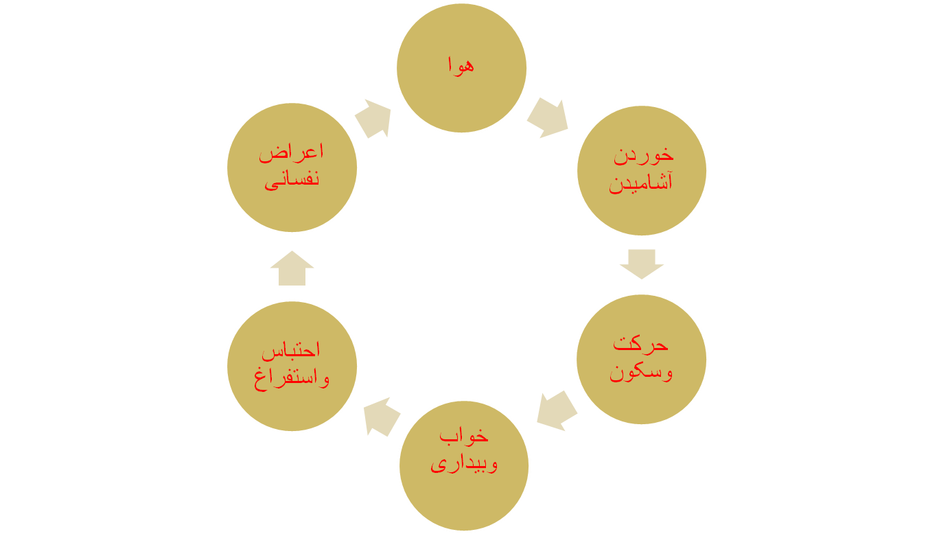
1)آب و هوا:
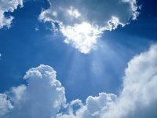
یکی از اسباب ضروری برای حفظ سلامتی، هوای پیرامون انسان است. بهترین هوا، هوایی است که در زمان سلامتی، موجب حفظ سلامتی و در زمان بیماری، باعث بازگشت سلامتی می‌شود. همچنین، باعث تقویت بدن، تصفیه و تعدیل اخلاط و ارواح شده و به هضم غذا کمک می‌کند. با توجه به حرکت دایمی قلب، در طول زندگی، به طور طبیعی حرارت آن زیاد بوده و در واقع، مزاج آن در طب ایرانی، بسیار گرم و خشک است. یکی از کارکردهای هوا، برای بدن انسان، خنک کردن قلب می‌باشد که باید دایما از طریق ریه به قلب برسد، تا حرارت زیاد قلب، منجر به اختلال عملکرد در آن نشود (28).
کارکرد دیگر هوا، تعدیل روح است. (لازم به توضیح است که این روح به کار رفته در این جمله، اشاره به روح طبی دارد که خاصیت جسم بودن دارد و با روح شرعی متفاوت است). این روح طبی، دایم در حال حرکت است و زمینه گرم شدن بیش از حد را دارد. هوای معتدل، مانع از گرم شدن بیش از حد روح و در نتیجه مانع فساد آن می‌شود (28).
هوای مناسب، باید دارای این ویژگی‌ها باشد (29).
1-از نظر دما معتدل باشد. این اعتدال، به این معنی است که انسان در تابستان از زیادی گرما عرق نکند و در زمستان از زیادی سرما در رنج نباشد (28).
2-عاری از گرد و غبار و دود باشد. وجود آلودگی در هوا، مانع عملکرد طبیعی قلب شده و خون را نیز آلوده می‌کند (29).
3-عاری از بخارات بد و مواد زاید باشد. گاهی ممکن است در ظاهر هوا نشانه‌ای از گرد و غبار نباشد، ولی در واقع بخارات سمی که با چشم دیده نمی‌شوند، در آسمان وجود داشته باشند. هوای اطراف نیزار، برنج‌زار، مرداب، برکه، معادن گوگرد و جیوه، انبارهای زغال، و هوای اطراف درختانی چون گردو، انجیر درختچه کرچک از این دسته‌اند (29).
هوای صبحگاهی، هوایی لطیف است. در واقع، هوایی است که در اثر تابش آفتاب، زود گرم می‌شود و در اثر نبود آفتاب زود سرد می‌شود. تنفس در این هوا راحت تر است (28).
عوامل تاثیرگذار بر هوا، به دو دسته کلی تقسیم می‌شوند (28):
الف) عوامل طبیعی: همان فصول چهار گانه است که به دلیل حرکت انتقالی زمین به دور خورشید به وجود آمده و بر هوا اثر می‌گذارند.
ب) عوامل غیر طبیعی، که خود شامل دو زیر مجموعه است:
1- عواملی که با طبیعت انسان، ضدیت دارند. مثل هوای ناشی از آلاینده‌های صنعتی و معدنی.
2- عواملی که با طبیعت انسان، ضدیت ندارند و شامل دو دسته عوامل آسمانی و زمینی است. عوامل آسمانی مانند کسوف و عوامل زمینی مثل باد، کوه، دریا، خاک، ارتفاع، اقلیم که همگی روی هوا موثرند (29).
در این قسمت، اشاره کوتاهی به فصل‌ها و تدابیر آن کرده، از بیان موارد دیگر، به دلیل طولانی شدن مطلب، جلوگیری می‌کنیم.
از آنجایی که هر فصل، به دلیل کیفیت مزاجی غالب در آن، زمینه ساز ابتلای انسان به برخی ازبیماری‌هاست، برای حفظ سلامتی در هر فصل، در طب سنتی ایران، تدابیر ویژه‌ای با لحاظ کردن مزاج افراد درنظر گرفته شده است.

بهار
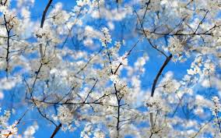

فصل بهار، گرم و تر و به سمت اعتدال است. به همین دلیل مناسب همه سنین به ویژه سن کهولت است. به طور کلی، تدابیر در این فصل، در جهت کمک به طبیعت برای دفع مواد زاید بدن می‌باشد و به سبب اعتدال مزاج فصل، قوای بدن، تقویت شده و باعث میشود موادی که به صورت مواد زاید در بدن، تجمع پیدا کرده‌اند، بیرون ریخته و ضایعات پوستی و حتی خونریزی بینی در این فصل بروزکند. همچنین در این فصل باید از حرکت زیاد، استحمام مکرر و خوردن غذاهای گوشتی و شیرینی زیاد خودداری کرد (30).

تابستان
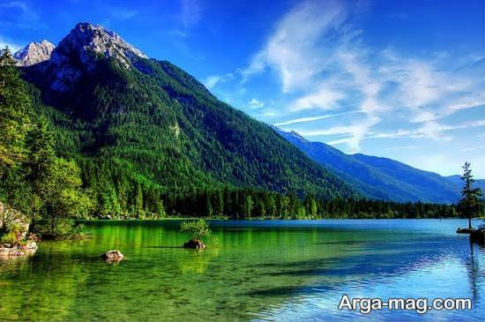

فصل تابستان، دارای مزاج گرم و خشک است و از این جهت مناسب سن پیری است (30). چرا که مزاج در سن پیری، در انسان، سرد و تر است. از آنجایی که گرمی، باعث فاصله گرفتن فرد از اعتدال مزاجی و موجب گرم شدن بدن می‌شود لذا اغلب تدابیر در این فصل، جهت تعدیل هوای گرم و پیشگیری از عدم اعتدال مزاجی است (29). در این فصل، قوه هاضمه دچار ضعف شده و بیماریهای گوارشی، شیوع بیشتری دارد (29). در فصل تابستان، از غذاها و نوشیدنی‌های گرم پرهیز گردد و در عوض از غذاها، نوشیدنی‌ها و میوه‌های مرطب مثل میوه‌های تابستانی استفاده شود. حمام داغ و زیاده‌روی در جماع (نزدیکی) در تابستان زیان‌آور است. توصیه به پوشیدن لباس‌های نخی می شود. میزان استراحت در این فصل لازم است افزایش یابد (25).
پاییز
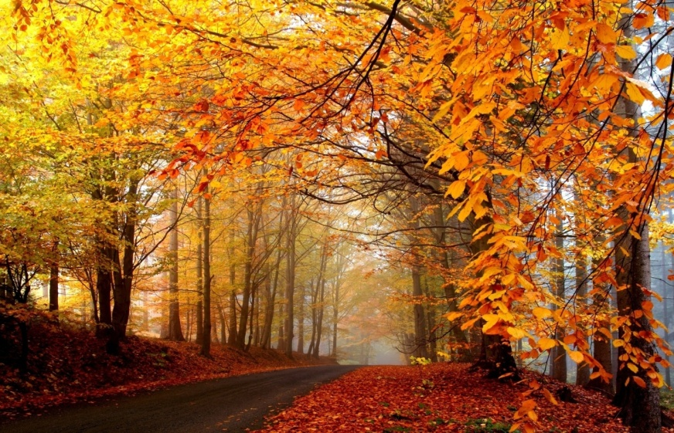

مزاج پاییز، سرد و خشک است. این فصل مناسب با سن کودکان که مزاج گرم و تر دارند، می باشد (30).
دراین فصل، بیماری‌هایی چون افسردگی، خودکشی، سرطان و سکته مغزی افزایش می‌یابد. اغلب تدابیر در این فصل، در جهت حفظ بدن از تغییرات ناگهانی دمای هوا و پیشگیری از بیماری‌های ذکر شده است (30). دراین فصل، باید بدن را از سرمای بامداد و گرمای میانه روز محافظت کرد. خواب روز، جماع (نزدیکی)، پرخوری و زیاده‌روی در مصرف میوه، زیان زیادی دارد (25).
زمستان
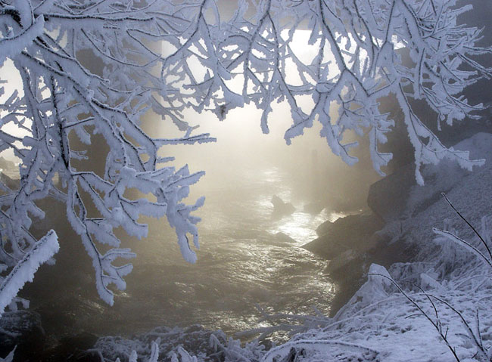

فصل زمستان، دارای مزاج سرد و تر است که موافق مزاج جوانان و افراد گرم و خشک است. در این فصل، بیماری‌های زکام، ترشحات پشت حلق، درد مفاصل و ذات الریه افزایش می‌یابد. به طور کلی، تدابیر در این فصل به سمت افزایش گرمی و خشکی بدن میباشند (30). درفصل زمستان باید لباس کافی و ترجیحا پشمی پوشید. حرکت، ورزش، افزایش غذا و گوشت و نوشیدنی‌های گرم در این فصل مفید هستند (25).

2)خوردن و آشامیدن
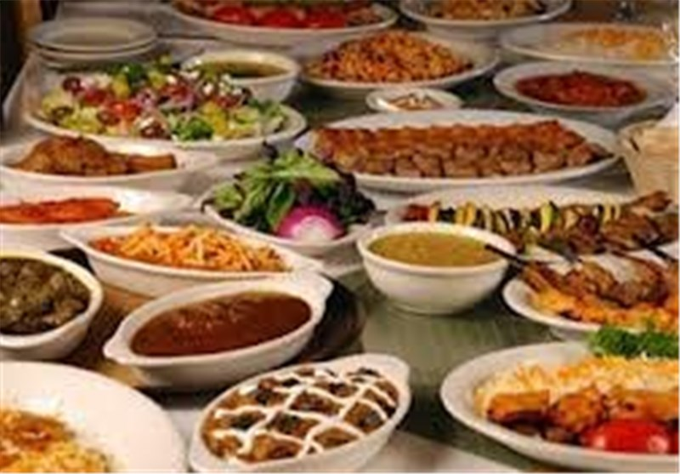

برخورداری از تندرستی، بدون داشتن تغذیه صحیح، میسر نیست. لازمه تغذیه درست، دریافت غذای سالم، به مقدار کافی و متناسب با نیاز بدن است (29،31). چرا که بدن انسان، دایم در حال تغییر، تبدیل و تحلیل بوده و لازم است آنچه را که تحلیل رفته است، جایگزین کند. (32)
تعریف غذا در دیدگاه طب ایرانی:
در طب ایرانی، به هر ماده‌ای که بعد از ورود به بدن، قابلیت این را داشته باشد که به آنچه از بدن تحلیل رفته تبدیل شده و جزیی از اعضای بدن گردد و باعث بقای شخص و نوع بشر گردد، غذا گفته میشود (33).
نقش غذا در بدن:
1-جایگزین آنچه از بدن تحلیل رفته است، می‌شود (29).
2-سبب رشد و نمو می‌گردد (29).
3-برای انجام فعالیت‌های حیاتی و حفظ سلامتی بدن، ایجاد قوت و حرارت می‌کند (29).
بهترین غذاها برای حفظ تندرستی:
غذایی است که لذیذ بوده و اخلاط (مواد) خوبی در بدن، تولید کنند (28).
ازجمله این غذاها موارد زیر است :
1-نان گندم که هضم سریع دارد (28).
2-گوشت‌ها ازجمله گوشت گوسفند، گوساله یک ساله و بزغاله شش ماهه که از چراگاه حاوی علوفه تازه تغذیه کرده باشند، ماهی تازه صید شده و گوشت کبک، دراج، تیهو، جوجه مرغ و خروس به شرطی که در قفس محبوس نبوده باشند (28).
3-شیرینی‌های طبیعی ملایم تهیه شده از شکر و بادام که با مزاج فرد مطابقت داشته باشند. به طور کلی هر چند شیرینی‌ها، ملایم بدن و مرغوب طبیعت هستند، ولی برخی از انواع آن‌ها، برای بعضی از افراد مضر می‌باشند مانند عسل که در بعضی از افراد باعث ایجاد بیماری قولنج می‌شود (28).
4-از میوه‌ها، انجیر، انگور و خرما اما مصرف همین میوه‌ها به ویژه خرما، در مناطقی که افراد به خوردن آن عادت ندارند و در شهرشان نیست، مضر است (28).
انواع موادغذایی در طب ایرانی:
از آنجایی که افراد از نظر مزاج، ساختار و وضعیت سلامتی، با یکدیگر متفاوت هستند، توجه به ویژگی‌های انواع غذاها و طبیعت موجود در آن‌ها ضروری است (35). مواد غذایی از جهت ترکیب ماده و کیفیت، متفاوت هستند و با ماده یا کیفیات خود، بر بدن تاثیر می‌گذارند. لذا در طب ایرانی، براساس نوع کیموس (ماده نهایی ناشی از هضم معده و کبد) تقسیم‌بندی می‌شوند.
انواع غذا براساس غلظت خونی که تولید می‌کنند شامل:
الف) غذای لطیف،
ب) غذای غلیظ (کثیف)،
ج) و غذای معتدل است (28).
در اینجا لازم است این نکته بیان شود که بین خلط خون و خون بدن که از ترکیب چهار خلط تشکیل شده است تفاوت وجود دارد. در دیدگاه طب سنتی، غذارسانی به کل بدن راخون عهده دار است نه خلط تنهای خون. این همان چیزی است که در طب امروز با خونی که مسئول حمل اکسیژن و دی‌اکسیدکربن است تطابق دارد. این دیدگاه، نشان دهنده اهمیت تولید خون خوب و سالم در طب سنتی است.
انواع غذاها بر اساس میزان خونی که از آن‌ها تولید می‌شود شامل:
الف) کثیرالغذا (تولید خون زیاد)،
ب) قلیل الغذا (تولید خون کم)،
ج) و متوسط الغذا (تولید خون متوسط) می‌باشد (28،29).
انواع غذاها براساس صلاحیت خونی که از آن ها تولید می‌شود شامل:
الف) صالح الکیموس (که در آن اخلاط یعنی مواد حاصل از فعل و انفعالات غذا) به نسبت و کیفیتی که برای بدن، مفید هستند تولید می‌کنند.
ب) فاسدالکیموس (غذاهایی که اخلاط تولید شده از آن‌ها از نظر نسبت یا کیفیت برای بدن مفید هستند (36).
بنابر با تقسیم‌بندی‌های فوق، غذاها به هجده دسته تقسیم می‌شوند (36).
1-لطیف صالح الکیموس کثیرالغذا مانند زرده تخم مرغ عسلی، گوشت کبک.
2- لطیف صالح الکیموس قلیل الغذا مانند انار، سیب و کاهو.
3- لطیف صالح الکیموس متوسط الغذا مانند نان گندم.
4-لطیف فاسد الکیموس کثیرالغذا مانند شش حیوان و کبوتر بچه.
5-لطیف فاسد الکیموس قلیل الغذا مانند ترب، پیاز.
6-لطیف فاسد الکیموس متوسط الغذا مانند نان فطیر.
7-کثیف (غلیظ) صالح الکیموس کثیرالغذا مانند تخم مرغ برشته در روغن.
8-کثیف (غلیظ) صالح الکیموس قلیل الغذا مانند پنیر تازه.
9-کثیف (غلیظ) صالح الکیموس متوسط الغذا مانند گوشت گوساله.
10-کثیف (غلیظ) ردی الکیموس کثیرالغذا مانند گوشت گاو.
11-کثیف (غلیظ) ردی الکیموس قلیل الغذا مانند گوشت شکار.
12-کثیف (غلیظ) ردی الکیموس معتدل الغذا مانند کلم.
13-معتدل صالح الکیموس کثیرالغذا مانند گوشت بره یکساله.
14-معتدل صالح الکیموس قلیل الغذا مانند شلغم.
15-معتدل صالح الکیموس معتدل الغذا مانند گوشت بچه شتر.
16-معتدل ردی الکیموس کثیرالغذا مانند کلم رومی.
17-معتدل ردی الکیموس قلیل الغذا مانند زردک.
18-معتدل ردی الکیموس معتدل الغذا مانند ماهی خشک کرده و دودی.
همچنین در تقسیم‌بندی دیگری از غذا براساس تاثیر و تاثر مواد غذایی در بدن، به انواع:
الف) غذای مطلق، که خاصیت غذایی به صورت مطلق دارد و کاملا سازگار با بدن است.
ب) غذای دوایی، که خاصیت غذایی‌اش بیشتر از اثر دارویی آن است.
ج) دوای غذایی، که خاصیت دارویی اش بیشتر از اثر غذایی است.
د) دوای مطلق، که خاصیت دارویی مطلق دارد و بدن به طور کلی با آن موافق نیست.
ه) ذوالخاصیه، که به طور ذاتی دارای خاصیتی می‌باشد.
و) پادزهر (تریاق) طبقه بندی می‌شود (36).
هم‌چنین در تقسیم‌بندی براساس مزاج، غذاها شامل غذاهای گرم، سرد، خشک، تر و یا ترکیبی از این موارد را شامل می‌شوند (28).
این تقسیم‌بندی‌های مختلف و گسترده، با جزییاتی که در دیدگاه قدما به آن اشاره شده است، نشان از اهمیت مقوله تغذیه می‌باشد. به گونه ای که برای پاسداشت سلامتی و جلوگیری از بروز بیماری‌ها، لازم است به مواد غذایی که توسط ما مصرف می‌شود، توجه کامل داشته باشیم و بدانیم که گیاهان، بنا به اینکه در کدامین دسته و به چه شکلی مصرف شوند، خواص متفاوتی را داشته و بدن را به طور کامل، تحت تاثیر قرار میدهند.
مقدار غذا:
مقدار مناسب غذا بر حسب عادت و قوت اشخاص متفاوت است. برای حفظ صحت، تعدیل مقدار غذا واجب است. به طوریکه نه زیاد باشد و نه بسیار کم، که موجب ضعف و لاغری بدن گردد (29).
برای حفظ سلامتی، در طب سنتی ایران اصولی کلی جهت خوردن غذا تعیین شده که بدون توجه به مزاج یا سن، برای همه افراد قابل اجراست:
باید هنگامی که هنوز کمی اشتها وجود دارد، فرد دست از غذا خوردن بکشد، غذا را به آرامی بجود، کنار غذا ازمصرف مایعات بپرهیزد (37).
مقدار غذا باید به اندازه‌ای باشد که :
1-باعث تقویت بدن شده و بدن قادر به هضم آن باشد (28،33).
2-ایجاد سنگینی، کشیدگی در قفسه سینه، نفخ، تهوع، ترش کردن و بی‌خوابی نکند (28،33).
3-طعم غذا بعد از مدت طولانی، در آروغ حس نشود (28،33).
4-کوتاه شدن تنفس و تغییر در نبض ایجاد نشود. زیرا پرخوری، سبب فشار بر معده یا فراگم شده تاثیر بر تنفس گذاشته و فشار به قلب افزایش می‌یابد (28).
فردی که هاضمه خوبی دارد و مشکل گوارشی ندارد، در صورت عدم بروز عوارض مذکور، می‌تواند غذا را به میزان زیاد و البته به دفعات بخورد (28).
غذاهای مصرفی در زمستان، باید سنگین‌تر و بیشتر و در تابستان، سبک‌تر و کمتر باشد. زیرا قوه هاضمه در زمستان، قوی‌تر و در تابستان، ضعیف‌تر است و عدم توجه به آن، می‌تواند منجر به بیماری گردد. از جمله غذاهای سنگین می‌توان به آش رشته و حلیم و از غذاهای سبک‌تر به سوپ اشاره کرد (36).
عوارض پرخوری و کم‌خوری:

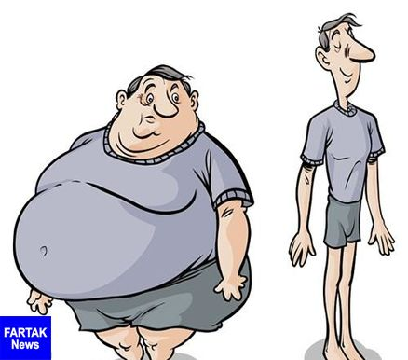

پرخوری:
در هنگام پرخوری، غذا به طور کامل، هضم نشده، مواد زاید زیادی تولید شده، ایجاد عوارضی ازجمله موارد زیر می‌کند (37،36).
1-بسته شدن مسیرهای عروقی.
2-اسهال و ضعف معده.
3-عفونت همراه با تب.
4-تنگی‌نفس.
5-دردهای مفاصل.
6-پارگی عروق در صورت پری و انباشت بیش از حد مواد زاید.
7-مرگ ناگهانی (36،37).
تدابیر پرخوری:
1- امساک از غذا، کاهش میزان غذا یا مصرف غذاهای قلیل الغذا (خون تولیدی‌شان کم است) و لطیف به مدت چند روز، تا بدن به وضعیت طبیعی خود برگردد.
2-اگر فرد چند روز پشت سر هم پرخوری کرده باشد، باید سعی در دفع مواد زاید کند.
3-در صورت امکان، زیاد بخوابد. در غیر این‌صورت با راه رفتن آرام و پشت سرهم، پیاده‌روی زیاد انجام داده و استراحت نکند.
4-اگر مقدار غذا در حدی باشد که منجر به پری بیش از حد معده شود، باید بلافاصله، سعی کند محتویات را به وسیله استفراغ از دهان خارج کند. اگر نمی‌تواند این کار را بکند، باید کم کم آب گرم بنوشد تا پری معده، فروکش کرده و احساس خواب آلودگی ایجاد شود و سپس تا حدی که می‌تواند، بخوابد. اگر آب گرم و خواب هم موثر نبود، باید صبر کند تا خود طبیعت بدن با آن مقابله کند. در صورت ادامه، نیاز است که از متخصص طب ایرانی کمک بخواهد (42).
عوارض کم خوری:
1-رنگ پریدگی.
2-لاغری، ضعف قوا.
3-فاسد شدن هضم.
4-امراض معده مثل سوزش معده.
5-بیماری‌های صفراوی.
تدابیر کم خوری:
1-کم کم شروع به غذا خوردن کند. زیرا فردی که مدت طولانی، دسترسی به غذا نداشته باشد مانند دوران قحطی، وقتی غذا برایش فراهم می‌شود، اگر به مقدار زیاد و یک جا مصرف نماید، ایجاد پری در بدن کرده، حتی می‌تواند منجربه مرگ شود (28).
2-با غذاهای لطیف ماند آش جو با بال مرغ و سوپ‌های رقیق با روغن بادام شروع کند.
3-به طور ملایم، ناحیه زیر دنده ها، ماساژ داده شود (30).
وقت غذا:
بهترین وقت غذا، زمانی است که اشتهای واقعی به غذا وجود داشته باشد. این نشانه کامل شدن هضم‌های سه‌گانه و احتیاج بدن به غذا است (28،33).
غذا خوردن در زمان سیری، باعث هضم ناقص، درد معده و کبد و ایجاد عفونت و به تدریج، کاهش اشتها می‌شود (30).
مشخصات اشتهای واقعی:
1-داشتن اشتها به غذا.
2-احساس سبکی درمعده.
3-افزایش حواسی هم‌چون شنوایی و بینایی.
4-کاهش حرکات بدن.
5-عدم تمایل به خواب.
6-کاهش آب دهان.
7-عدم وجود بوی غذای قبلی درآروغی که فرد می‌زند.
8-عدم وجود سوء هضم.
9-از بین رفتن عطش، زیرا وقتی غذا در معده هست، عطش ایجاد می‌شود و با عبور آن از معده، عطش از بین می‌رود.
10.دفع مدفوع غذای قبلی.
11-نبض صغیر.
12-تغییر رنگ ادرار (30).
مصرف غذا باید در معتدل‌ترین ساعات روز باشد که در ایام گرم، ابتدای روز و درایام سرد، هنگام ظهر است (28).
اگر کسی عادت به خوردن غذا در اول روز دارد، نباید آن را به تاخیر بیندازد (28).
در افراد سالم باید، غذای تابستان، سرد و غذای زمستان، گرم باشد (28).
آداب تنوع غذایی:
تنوع غذایی، در وعده‌های مختلف برای سلامتی انسان، بسیار لازم است و نباید بر یک غذا مداومت کرد (33). به عنوان مثال، مصرف نان به تنهایی باعث تخریب معده می‌شود (38). از طرفی خوردن چند نوع غذای مخالف در یک وعده نیز مضر است زیرا سبب تعجب طبیعت بدن و در نتیجه سوء هاضمه میشود(28). همچنین توجه به این نکته که مثلا غذای لطیف چه زمانی خورده شود یا زمان مصرف غذای غلیظ چه زمانی است، مهم است و اگر قرار است با هم مصرف شوند، ترتیب آن‌ها اهمیت دارد (28).

مصرف بعضی مواد غذایی با هم ممنوع است که به عنوان مثال، چند مورد را عنوان می‌کنیم:
1-ماهی تازه با لبنیات.
2-ماهی تازه با تخم‌مرغ.
3-تخم‌مرغ با ماست.
4-شیر با میوه تازه.
5-گوشت مرغ با شیر.
6-شیر با خربزه و هندوانه.
7-عسل با خربزه و ... .
تدابیر اصلاح مواد غذایی:
اگر مزاج فرد، بعد از خوردن ماده غذایی، دچار مشکل و علایم اختلال هضم شود، باید قبل از هضم، تدابیری برای اصلاح آن انجام شود. مثلا اگر فرد ماده غذایی که ماهیت سرد دارد (مانند خیار) خورده، می‌تواند زیان ناشی از آن را با مصرف موادی مثل سیر، نعناع (منوط به اینکه برای فرد ضرر نداشته باشد) اصلاح کند و اگر ماده غذایی مصرف شده، گرم باشد (مثل پیاز)، زیان ناشی از آن را با خیار یا کدو جبران کند (28).
همه این موارد در صورت صحت و سلامت فرد است ولی اگر دچار مشکل خاصی، همچون سوء هاضمه یا هر مشکل دیگری باشد، ابتدا باید آن بیماری ایجاد شده، درمان شود.
تدابیر میوه‌ها:
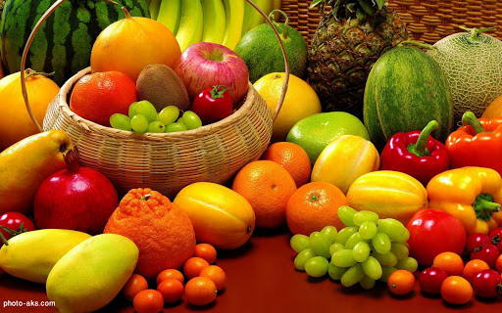

1- میوه‌های تازه باید مدتی قبل از غذا خورده شوند، مگر در مواردی که هضم غذا مدت زیادی طول بکشد (بیشتر از 3 ساعت) یا میوه از نوع قابض و بند آورنده شکم باشد مثل به، انار و سیب (39).
2-مصرف انار ترش پس از غذا جایز نیست (38) به جز در افراد گرم مزاج. همچنین بعد از خوردن انار ترش، هیچ دوایی نباید استفاده شود (28).
3-خوردن میوه‌هایی مثل آلو، شفتالو وزرد آلو بلافاصله قبل غذا ممنوع است. خوردن دارو، بعد از آن نیز ممنوع است (28).
4-در صورت زیاده‌روی در مصرف میوه‌های آبدار و تازه، توصیه به ورزش می‌شود. روش مطلوب آن است که اگر کسی میوه خورده باشد، بعد از آن پیاده‌روی کند و سپس غذا بخورد (27).
5-مصرف زیاد میوه‌هایی مثل خیار، می‌تواند زمینه ایجاد تب باشد (28).
تدابیر مواد غذایی براساس طعم:
مضرت غذاهای شیرین و چرب را با غذاهای ترش می‌توان رفع کرد و بالعکس(37). همچنین، مشکل غذاهای بی‌مزه با شوری و تندی قابل رفع است (37).
زمان و تعداد وعده‌های غذایی:
بهترین زمان مصرف غذای ظهر، 1 تا 2 ساعت قبل از ظهر و هنگام شب، 1 ساعت قبل از غروب آفتاب است. نباید با فاصله کوتاه از زمان خواب، غذا مصرف شود، در غیر این صورت، سوء هضم یا اختلال خواب پدید می‌آید (28). از سوی دیگر، چون معده هم مانند سایر اعضا نیاز به استراحت دارد، نباید به مجرد خالی شدن از غذا به خوردن مجدد، مشغول شود. پس باید بین دو وعده غذایی، 6 تا 7 ساعت فاصله باشد (30).
آنچه در کتب قدما، در زمان غذا خوردن توصیه شده، این است که بهتراست در دو روز سه بار غذا خورده شود. یک روزصبح و شب و روز دیگر ظهر(30).
در تنظیم وعده‌های غذایی، مراعات عادت فرد مهم است. طبق نظر بقراط، عادت، مزاج دوم فرد محسوب می‌شود و نمی‌توان به راحتی آن را تغییر داد. چه بسا خود این عامل، باعث ایجاد بیماری شود(29). لذا در جامعه امروزی که عادت مردم به مصرف غذا در سه وعده است، جهت حفظ سلامتی باید فاصله مناسب بین وعده‌های غذایی رعایت شود.
در تنظیم تعداد وعده‌های غذایی، باید به سن، عادات یا ویژگی‌های خاص فرد توجه کنیم. در ادامه مواردی را اشاره می‌کنیم:
1-در کودکان و نوجوانان که قدرت هضم غذا در آن‌ها قوی‌تراست، برای رشد و نمو و حفظ سلامتی نیاز به وعده‌های غذایی بیشتری دارند (30).
2- کسانی که نمی‌توانند غذای مورد احتیاج خود را در یک وعده هضم کنند و علایمی همچون سنگینی سردل، ترش کردن، نفخ و دیگر علایم اختلال گوارشی راپیدا می‌کنند، باید وعده‌های غذایی، افزایش یافته و مقدار غذای فرد در هر وعده کاهش یابد (30).
3-کسانی که به خوردن دو وعده غذا در هر روز عادت دارند، اگر ناگهانی این عادت را تغییردهند دچار ضعف قوت می‌شود. در صورتی که هاضمه در این فرد، ضعیف شود باید مقدار غذا را کم کند و دفعات غذا خوردن را تغییر ندهد. فردی که به یک وعده غذا عادت دارد نیز اگر دوبار بخورد، ضعیف و کسل می‌شود (29).
4-فاصله مناسب بین وعده‌های غذایی باید رعایت شود. زیرا اگر قبل از هضم قبلی، غذای بعدی وارد شود عوارضی همچون آروغ ترش، تهوع، تلخی دهان و شل شدن اجابت مزاج ایجاد می‌شود و یا اگر با فاصله طولانی، وعده بعدی را بخورد منجربه درد معده، سوزش در دفع ادرار و مدفوع می‌شود (30).
5-کسانی که معده کوچکی دارند ناچارند در روز دو یا چند مرتبه غذا بخورند (32).
آداب غذا خوردن:
در مورد نحوه غذا خوردن و آداب سفره، نکاتی را متذکر می‌شویم:
1-توصیه به شستن دست‌ها، نشستن در محل تمیز و اطعام والدین، نزدیکان، همسایه‌ها، نیازمندان، حیوانات و پرندگان قبل از غذا (40).
2-پرهیز از ایستاده غذا خوردن، نشستن در آفتاب و تاریکی، غذا خوردن در بستر، خوردن غذایی که نمی‌داند محتویات آن چیست، خندیدن و حرف زدن و فکر کردن زیاد موقع خوردن غذا (40).
3-پرهیز از خوردن غذاهای داغ یا سرد. (32،33).
4-پرهیز از تند غذا خوردن و نجویدن غذا (33).
5-دست کشیدن از غذا، قبل از آن که به طورکامل سیر شود (33).
6- چند قدم راه فتن بعد از خوردن غذا برای هضم بهتر (28،33).
غذا بر حسب سن:
بر حسب شرایط سنی، در مراحل مختلف زندگی مواد غذایی مورد نیاز متفاوت است. در دو سال اول زندگی و در دوران بلوغ به دلیل سرعت بسیار زیاد رشد جسمی، غذا اهمیت بسیار زیادی دارد (32).
با توجه به ضعیف شدن قوه هاضمه در طول افزایش سن، باید غذا از نظر کیفیت و کمیت تعدیل شود (مثلا حجم غذا کاهش یابد و مصرف غذاهای گوشتی، محدود شود) و غذاهای لطیف و کمتر مانند گوشت مرغ مصرف شود تا هضم ناقص، منجر به انباشت مواد زاید و ایجاد بیماری نشود (29،30).
غذا بر حسب مناطق مختلف:
اقالیم به واسطه هوای جو، آب، خاک و مجموعه دیگر اشیاء موجود در آن‌ها، در بدن اثر می‌گذارند و آثار مختلفی در بدن پدید می‌آورند. بنا به حالات اجسام، اعمال بدنی، صفات جسمی و روانی، مذاق و عادات متفاوت و تفاوت بیماری در اقلیم‌ها. هر اقلیمی قانون حفظ صحت مخصوص به خود را دارد. به گونه‌ای که شاید یک رفتار بهداشتی در کشورهای غربی با شرایط اقلیمی خاصشان کمک به حفظ سلامتی برایشان کند ولی در کشورهای دیگر با اقلیم متفاوت حتی باعث بیماری شود. به طور مختصر در مورد هر اقلیم توضیح میدهیم (25).
اقلیم گرم:
در این اقلیم‌ها تبخیر ریوی به دلیل مقاومت با حرارت بالاست. در نتیجه بدن مایعات را برای خنک کردن خود به سطح می‌کشد. در نتیجه لوله گوارش یا تحریک شده یا دچار خشکی می‌شود و احتمال ابتلا به اسهال، اسهال خونی، یبوست و سوء هاضمه افزایش می‌یابد. غذاهای مورد استفاده در این اقلیم، باید از غذاهای لطیفی که نصف آن گیاهی و نصفش حیوانی باشد، تهیه گردد و از محرکات مثل ادویه تند اجتناب شود. همچنین برای سلامت پوست، روغن مالی، استحمام و مصرف کافی آب صورت گیرد (25).
اقلیم سرد:
در این اقلیم‌ها برخلاف اقلیم گرم، پوست و کبد برای حفظ حرارت، عملکردشان را کاهش میدهند. جریان خون و عملکرد سیستم عصبی، کند می‌شود. در این اقلیم‌ها، اقسام گوشت‌ها، چربی‌ها، تخم پرندگان، روغن‌ها و مواد قندی می‌توان استفاده کرد (25).
اقلیم معتدل:
قسمت عمده ایران در آن واقع شده است. عملکرد دستگاه تنفس، کاهش یافته، حرارت درونی کم شده، فعالیت کبد و ترشح صفرا و کمی تنفس پوستی افزایش می‌یابد (25). ساکنان چنین سرزمین‌هایی، در صورت رعایت نکردن تدابیر لازم، مستعد تعداد زیادی از بیماری‌های پوستی، ورم‌ها، بیماری‌های عصبی، اختلالات روده کوچک و بزرگ، اسهال خونی و تب‌ها می‌شوند (25).
مصرف غذا بر حسب فصول مختلف:
غذاها و مواد غذایی توصیه شده در هر فصل، باید با شرایط صحت و بیماری و مزاج فرد سنجیده بشود تا برای فرد مضر نباشد.
بهار:
در فصل بهار که هوا معتدل است، توصیه به این تدابیر می‌شود:
غذا از نظر کیفیت، معتدل باشد (یعنی نه گرم باشد و نه سرد) به میزان کم مصرف شده و از پرخوری پرهیز شود. همچنین غذاهای لطیف با هضم سریع، مثل گوشت گوسفند یکساله توصیه می‌شود. از مصرف غذاهای زیاد گوشتی و شیرینی پرهیز شود. استفاده از شربت لیمو، آلبالو، سکنجبین، زرشک و سماق توصیه می‌شود (25).
تابستان:
غذا باید معتدل و لطیف باشد مثل گوشت پرندگان. از غذاها و نوشیدنی‌های گرم، غذاهای شور، شیرین و تند پرهیز گردد (32).
پاییز:
غذاهای مصرفی باید معتدل بوده و از غذاهای گرم و تند، گوشت بره، گوشت مرغ و شیرینی تهیه شده از پسته، بادام و شکر می‌توان استفاده کرد (32).
زمستان:
غذای مناسب این فصل، غذای غلیظ و به مقدار زیاد است. استفاده از گوشت بریان، کباب، قلیه همراه با ادویه‌هایی مانند زیره و دارچین توصیه می‌شود (32).
رابطه بین آداب غذا خوردن وسته ضروریه:
آداب غذا خوردن و ارتباط آن با اصول حفظ سلامتی به دلیل اهمیت بالا در سطور زیر بیان می‌شود:
آشامیدن آب:
در موقع صرف غذا بهتر است آب نوشیده نشود و حداقل 1 تا 2 ساعت بعد از صرف غذا از آب یا سایر نوشیدنی‌ها پرهیز شود. در این مورد، استثنا تنها برای معده‌های بسیار گرم و کودکان است که نوشیدن آب همراه یا بلافاصله بعد از غذا، مشکلی ایجاد نمی‌کند (30).
حرکت وسکون:
بعد از غذا سکون و آرام گرفتن لازم است. ولی حرکات بسیار خفیف، کمک به هضم بهتر نیز می‌کند در حد چند قدم برداشتن، توصیه می‌شود (30،37).
خواب و بیداری:
توصیه می‌شود که فاصله بین غذا و خواب،3 تا 4 ساعت باشد. ولی اگر فردی عادت به خوابیدن بعد از غذا دارد، بهتر است بعد از غذا ابتدا چند قدم راه رفته، بعد از دراز کشیدن ابتدا مدتی بر پهلوی راست بخوابد تا غذا در عمق معده، مستقر شود. سپس مدتی به پهلوی چپ، خوابیده تا با کمک حرارت کبد سریع هضم شود. مجددا به پهلوی راست بخوابد تا بقیه مراحل هضم و جذب غذا کامل شود (29).
جماع (داشتن رابطه جنسی):
جماع بلافاصله بعد از غذا و قبل از اینکه، غذا هضم شده باشد موجب فساد هضم می‌شود. به خصوص در افرادی که معده ضعیفی دارند (37).
حمام:
حمام رفتن بلافاصله قبل از غذا، باعث دفع مواد اضافی از اعضا شده، بدن را برای پذیرش غذا آماده می‌کند. ولی حمام بلافاصله بعد غذا موجب می‌شود غذا به صورت خام و هضم نشده، در بدن پراکنده شده ایجاد بیماری به ویژه از نوع انسدادی می‌کند. حتی می‌تواند موجب خفگی و مرگ شود. توصیه می‌کنیم بین غذا و حمام رفتن، 2 تا3 ساعت فاصله داشته باشد (37).
اعراض نفسانی(حالات روحی):
انسان باید در هنگام غذا خوردن از اضطراب، غضب، غم، ترس و بقیه حالات نفسانی دوری کند. چون این حالات، موجب فساد هضم و عدم بهره بندی بدن از غذای خورده شده می‌شود (37).
درحالت غضب، مصرف مواد غذایی با هضم سریع مثل ماهی، شیر، خربزه و هندوانه ممنوع است (32).

آشامیدن:
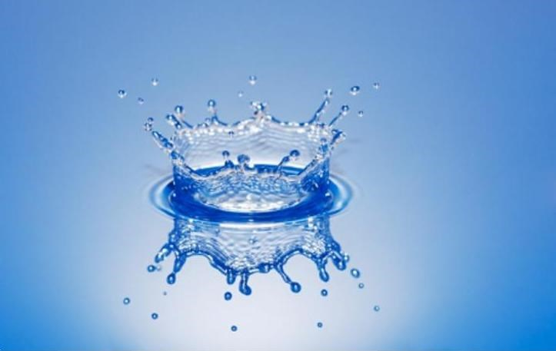

آب یکی از مهم‌ترین ارکان حیات انسان و موجودات زنده است. درست است که آب قابلیت غذا شدن را ندارد، ولی موجب بدرقه غذا شده، به بلع آن کمک می‌کند و باعث نفوذ غذا به اعضای دور و عروق باریک می‌شود (37).
از فواید آب می‌توان به ترقیق غذا وآمادگی برای نفوذ در مجاری تنگ، مستعدکردن غذا برای هضم، ممانعت ازسوختن غذا در معده، کمک به دفع مواد زاید و فضولات از بدن، رطوبت بخشی به بدن ، ایجاد طراوت و شادابی، تسکین تشنگی و حرارت، فرونشاندن شدت آن و منع عفونت داخل عروق نام برد (37).
زمان نوشیدن آب:
زمانی باید آب نوشید که عطش واقعی ایجاد شود. وقت آشامیدن آب در مزاج معتدل، زمانی است که غذا شروع به هضم کرده باشد که تقریبا 1ساعت بعد از شروع غذا خوردن می‌باشد (29،33). با آنکه نوشیدن آب، در بین غذا و بلافاصله بعد از آن ممنوع است، ولی درافراد با مزاج معده گرم، مشکلی ندارد.و حتی موجب تقویت هضم می‌گردد (29،33). افرادی که معده سرد دارند و نمی‌توانند تشنگی را تحمل کنند، کمی آب را مزمزه کند و یا برای کاهش عوارض، آن را شیرین شده مصرف کنند (41)
برای تشخیص سردی یا گرمی معده، به متخصص طب سنتی ایرانی مراجعه کنید.
موارد منع مصرف آب:
1- بین غذا یا بلافاصله بعد ازغذا به ویژه غذای گرم، شور، شیرینی، ترشی، گس، لزج.
2-درحالت ناشتا.
3-بلافاصله بعد از ورزش.
4-بلافاصله بعد از جماع.
5-بلافاصله بعد از استحمام.
6-بین خواب و بلافاصله بعد از خواب.
7-بلافاصله بعد از میوه‌ها به ویژه هندوانه، خربزه، انگور (29،37).
تدابیر نوشیدن آب:
1-برای نوشیدن آب، نباید دهان را داخل ظرف آب کرد بلکه باید از لبه ظرف نوشید (29).
2-هنگام نفس کشیدن، باید ظرف آب را کنار گذاشت و همچنین نباید در آب فوت کرد (29،33).
3-آب را سریع و یک نفس نباید نوشید و حداقل باید به سه نفس نوشید (29،33).
4-آب را نباید از فاصله دور در دهان ریخت. چون احتمال خفگی وجود دارد (29).
5-درحالت خوابیده و انحراف گردن، نباید آب نوشید (29).
6-بلافاصله بعد از آشامیدن آب نباید خوابید (29).

3) حرکت و سکون:

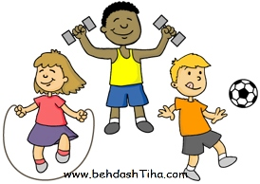
در جوامع امروزی، تحرک کم، یکی از معضلات جدی و تهدید کننده سلامتی است که جهت دفع آثار سوء آن هزینه‌های زیادی صرف می‌شود. ورزش، به عنوان راهکاری علمی، آسان و ارزان، برای آن پیشنهاد شده است. به گونه‌ای که ورزش حتی به تنهایی، تاثیر بسزایی در کنترل وزن دارد و در پیشگیری از بیماریهای شایع فشارخون، دیابت، سرطان و مانند آن مفید است. از اثرات دیگر ورزش می‌توان به تقویت سیستم ایمنی، کاهش اضطراب، کاهش افسردگی و در کل کاهش بیماری‌های اعصاب و روان اشاره کرد (25).
دیدگاه طب رایج در این مقوله:
در طب کلاسیک، ورزش نوعی فعالیت بدنی است که شامل حرکت‌های سازمان یافته، برنامه ریزی شده و تکرارشونده بوده، و به منظور ارتقا یا حفظ یک یا بیش از یک جزء از اهداف آمادگی جسمانی اجرا میشود.
بیشترین علل مرگ و میر، بیماری‌های قلبی، سرطان، سکته مغزی و دیابت هستند. در بیماری‌های عروق کرونر که از مهم‌ترین علل مرگ و میر محسوب می‌شوند، فعالیت بدنی از جمله تمرینات هوازی اثر حفاظتی روی قلب داشته و باعث کاهش شدید خطر بیماری‌های کرونر می‌شود.
همچنین ورزش عامل محافظتی برای فرد در پیشگیری از ابتلا به فشارخون بالا و دیابت، محسوب می‌شود. ورزش در پیشگیری از سرطان، بیشترین اثرات مثبت را بر سرطان کولون و پستان دارد (43).
دیدگاه طب ایرانی در این مقوله:
از دیدگاه حکمای ایرانی به خصوص ابن سینا، بزرگ‌ترین و مقدم‌ترین تدبیرهای انجام شده در حفظ سلامتی، همین حرکت و سکون می باشد. به گونه‌ای که در نبود آن زندگی ممکن نیست (29).
حرکت و سکون، دو نوع است: بدنی و نفسانی. در این جا در مورد حرکت و سکون بدنی، صحبت میشود و در مورد تدابیر مربوط به نوع نفسانی، در بخش اعراض نفسانی، توضیح داده می‌شود (29،42).
ریاضت (ورزش)، یکی از مصادیق بارز حرکت و سکون است. این فعالیت، هم به حرارت غریزی و پایه بدن کمک می‌کند و آن را تقویت می‌کند و هم انباشت و مواد زایدی را که از فعل و انفعالات غذا در بدن، تولید شده است از بین می‌برد (28،29).
در کتب طب ایرانی، سه تعریف برای ورزش بیان شده است.
1-ورزش، حرکتی است که منجر به شکوفایی حرارت غریزی و ذاتی و گرم شدن بدن می‌شود (28،29).
2-حرکتی ارادی که منجر به تنفس بلند و پشت هم می‌شود (29).
3-حرکتی ارادی که موجب تغییر حال اندام و به تعب افتادن بدن می‌شود (44).
انواع ورزش:
1) معتدل: پوست، سرخ شده، تنفس تند می‌شود، فرد، عرق می‌کند ولی دچارضعف نمی‌شود (29).
2) شدید: باعث حرارت و سرخی بیش ازحد پوست شده، در صورت ادامه یافتن، ظاهر بدن زرد شده و وقتی تعریق و تندشدن تنفس به افراط برسد، باید قطع شود (29).
3) خفیف و ضعیف: در این حالت، حرارت غیر محسوس در بدن ایجاد می‌شود. نکته مهم این است که اگر فرد، تجمع مواد بد در بدن دارد، برایش مضر است. چون مواد را به حرکت در می‌آورد (29).
ورزش دو نوع است، عام و خاص. در ورزش عام, کلیه اندام‌ها در حرکت، شرکت می‌کنن. و اثرات آن به کل بدن می‌رسد. انجام این نوع ورزش، در دوره نقاهت بیماری، که حرارت پایه، مقداری تحلیل رفته است، مفید است. از نمونه‌های ورزش عام، می‌توان به دویدن، ورزش‌های میدانی، کشتی‌گیری، بازی با توپ، پیاده‌روی و اسب دوانی نام برد (29).
در ورزش خاص، بعضی از اعضا نسبت به بقیه اعضای بدن، حرکت بیشتری دارند. در حقیقت اگر چه ورزش، اثرش به صورت عام است، ولی شدت ظهور اثرش مختص بعضی از اعضا می‌باشد که نمونه‌هایی از آن را بیان می‌کنیم. مثلا تفکر در مسایل، حفظ مطالب به عنوان ورزش مغز، آواز خواندن، به عنوان ورزش ریه، کشیدن کمان، چوگان، تیراندازی به عنوان ورزش دست و پرش جزو ورزش پا محسوب میشوند (29،42).
میزان مناسب ورزش:
میزان ورزش باید به اعتدال باشد که این میزان برای هر فردی متفاوت است. در صورتی که بیشتر از حالت اعتدال انجام شود، حرارت غریزی و پایه تحلیل رفته، با غلبه سردی و خشکی بر بدن، قوت فرد از بین میرود. حد اعتدال در ورزش بر اساس این معیارها تعیین می‌شود.
1-تا جایی که رنگ بدن رو به سرخ‌تر شدن باشد، می‌توان به ورزش ادامه داد. زمانی که رنگ چهره، زرد شود، باید ورزش را ترک کرد (30).
2-تا زمانی‌که احساس نشاط و سبکی در بدن وجود دارد، می‌توان ورزش را ادامه داد. اگر فردی، ورزش را برای حفظ سلامتی انجام می‌دهد، نباید دچار درد شود و به محض خستگی و کوفتگی باید آن را قطع کند (28،29).
3-تا زمانی که نفس نفس زدن زیاد نشده، می‌توان ورزش را ادامه داد. در غیر این صورت باید ترک شود (32).
4-اگر تعریق در ابتدای ورزش باشد، به معنی جاری شدن مواد اضافه و فضولات زیر پوست می‌باشد که باید ورزش ادامه یابد. ولی اگر در اواسط ورزش شروع شود، باید ورزش قطع گردد. نکته قابل ذکر این است که صرف تعریق فراوان، دلیل بر ترک ورزش نیست. بلکه به بدن فرد نیز باید توجه نمود. چون افراد چاق، به ویژه با افزایش چربی، در حین ورزش تعریق زیاد دارند و از آن متضرر نمی‌شوند. به طور کلی ورزشی که تعریق بسیار ایجاد کرده و به دنبال آن منجر به ضعف و خستگی بسیار شود، باید ترک گردد (29،28).
5-تا زمانی‌که اعضا رو به فربهی و زیادتی باشد، ورزش ادامه می‌یابد. و هنگامی که منجر به کاهش قطر بدنی بشود، باید دست از ورزش کشید (29،28).
ارتباط مزاج و میزان ورزش:
افراد با مزاج ضعیف (با ذکر این نکته که برای تشخیص آن باید به متخصص طب سنتی مراجعه کرد) نباید ورزش قوی همچون کار با وزنه انجام دهند چون منجر به لاغری بدن‌شان می‌شود (32).
افراد دارای مزاج گرم و خشک باید کم‌تر از حد اعتدال، مزاج گرم و تر در حد اعتدال، و افراد دارای مزاج سرد و تر بیشتر از سایرین ورزش کنند (29).
زمان مناسب برای ورزش:
در زمانی که معده و کبد هنوز از غذا خالی نشده اند (در فاصله بعد از غذا) نباید ورزش انجام شود. همچنین در زمان گرسنگی نیز ورزش کردن توصیه نمی‌شود.
در فصل بهار که معتدل‌ترین فصل برای ورزش است، دو ساعت بعد از طلوع آفتاب تا نزدیک ظهر توصیه می‌شود. در فصل تابستان، ورزش در ابتدای روز و به میزان کم، در فصل پاییز، مانند بهار، بعد از دو ساعت از روز و در زمستان در ساعت آخر روز (و یا وسط روز در صورتی که زمان غذا نباشد) و به میزان زیاد توصیه می‌شود (28).
نکته‌ای کوتاه در مورد دلک (ماساژ) این است که این حالت نیز نوعی ورزش است ولی ورزشی است که فرد دیگری انسان را به حرکت وا می‌دارد. همچنین دلک جزو درمان‌ها بوده و دارای انواع مختلفی است. تعیین نوع آن با توجه به مزاج و سن و بیماری فرد، به عهده متخصص طب سنتی است (28).

4) خواب و بیداری:
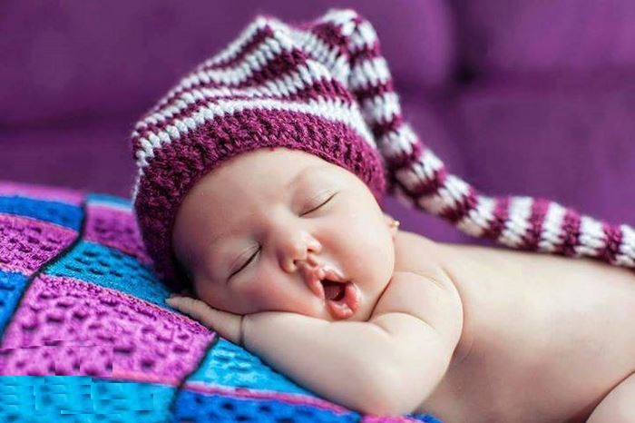

تعادل در خواب و بیداری، یکی از عوامل مهم و تاثیرگذار در حفظ سلامتی و درمان بیماری‌ها است. متاسفانه، امروزه با تغییر سبک زندگی، توجه کمتری به این موضوع می‌شود. لازم به ذکر است، که بهم خورن تعادل خواب و بیداری، زمینه ساز شروع بسیاری از بیماری‌ها می‌شود.
دیدگاه طب رایج در این مقوله:
در طب رایج، خواب، یک فرآیند پویا و فعال بوده، شامل تغییرات فیزیولوژی درارگان‌های بدن است. تغییرات خواب، از پیش آگهی‌های مهم در زمینه ابتلا به بیماری‌ها محسوب می‌شود. هورمون رشد که باعث تحریک بازسازی بافت‌ها، تجدید ساخت کبد و تقویت سیستم ایمنی بدن و کمک به تبدیل چربی به قند میشود نیز در زمان خواب عمیق بدون رویا تولید می‌شود. همچنین، ملاتونین که در غده پینه آل مغز، شبکیه چشم و گلبول‌های خون تولید می‌شود، بیشترین میزان تولیدش در بدن، در شب است. زیرا نور مانع تولید آن می‌شود. این هورمون، به تنظیم چرخه خواب و بیداری در بدن، کاهش تعداد دفعات بیداری در شب، و بهبود کیفیت خواب کمک می‌کند و با کند کردن متابولیسم در شب، از گردش خون و قلب نیز محافظت می‌نماید. همچنین در میزان نرمالش، بر وضعیت روحی و روانی انسان نیز موثر است.
با تغییر در سبک زندگی و تاثیر بر الگوهای خواب، برنامه‌های تلویزیونی متنوع، ماهواره، کامپیوتر، امکان خرید و تفریح تا پاسی از شب، باعث کاهش کیفیت زندگی و ایجاد خطرات جسمی، روانی، اجتماعی، و عاطفی شده است. حدود یک سوم افراد بالغ، درطول عمرخود، نوعی از اختلال خواب را تجربه می‌کنند. اختلال در یادگیری، اختلال در هوشیاری و تمرکز، اختلال در عملکرد و کارآیی، افزایش بیماری‌های شرایین کرونری قلب، بیماری‌های عفونی، تشدید اختلالات خلقی مانند اختلال دو قطبی و افزایش عوارض بیماری‌های گوارشی، از مشکلات ایجاد شده، به دلیل این عدم توازن در خواب و بیداری است (45).
دیدگاه‌های طب ایرانی دراین مقوله:
خواب و بیداری، به دو نوع طبیعی و غیرطبیعی تقسیم می‌شود.
در نوع طبیعی، هرگاه فرد بخواهد و اراده کند می‌تواند بیدار بماند و هرگاه نیاز به خواب داشته باشد، به خواب می‌رود و هر دو به حد اعتدال است (29،33).
در نوع غیرطبیعی، فرد تمایل و نیاز به خواب دارد، ولی نمی‌تواند بخوابد. یا زمانی که نیاز به بیداری فرد باشد، دچار خواب بیش از حد می‌شود و این حالات، علامت بیماری است (29،33)
از فواید خواب مناسب و معتدل، می‌توان به موارد زیر اشاره کرد:
1-مانع از تحلیل حرارت اصلی و غریزی و پایه بدن می‌شود.
2-موجب تقویت هضم می‌شود و با انجام پروسه هضم کامل، موجبات تغذیه، نمو و گرمی بدن را فراهم می‌کند.
3-برای حفظ سلامتی همه اعضا و به طور اختصاصی برای مغز بسیار مفید است.
4-مواد نامناسب و بیماری زا را آماده دفع از بدن کرده، موجب رفع خستگی می‌شود.
5-رطوبت مناسب بدن را نگه می‌دارد که به خصوص برای افراد کهنسال مفید است (29،33).
خواب کافی و مناسب، برای بازیابی آرامش و شادابی که لازمه ادامه فعالیت است، بسیاراهمیت دارد. اما منظور از این صحبت، فقط مقدار ساعات خواب نیست بلکه در طب ایرانی، خواب باید دارای کیفیات و ویژگیهای خاصی باشد تا بتواند برای فرد مناسب باشد.
خواب مناسب باید، عمیق، پیوسته، به اندازه مناسب، بعد از هضم غذا و با تعریق معتدل در طی آن صورت گیرد (30).
محل خواب، باید تمیز و نرم باشد. بوی بد نداشته باشد. سرد و نمناک نباشد. در محل ترسناک نبوده، امن باشد. عاری از حیوانات موذی باشد. دمای مناسبی بر حسب مزاج فرد داشته باشد. فرش یا تخت و لباس متناسب با مزاج شخص و فصل، تنظیم شود. مثلا در گرما، با مزاج گرم، از کتان و در سرما و افراد با مزاج سرد از پنبه و حریر تهیه شده باشد. ضخامت رختخواب مناسب باشد. اتاق خواب، دارای تهویه مناسب و رطوبت کافی، تاریک و بدون سر و صدا باشد. بستر خواب فقط محل خوابیدن بوده، از مطالعه و غذاخوردن در آن پرهیز شود. هرگز زمانی که خشم و پرخاشگری، غلبه دارد نباید به بسترخواب رفت. بحث و مجادله قبل از خواب، اثرات منفی بر خواب دارد (29،32).
خوابیدن در گرسنگی، برشکم، به پشت خوابیدن، در آفتاب، زیر نور ماه و محل بدون سقف، زیر درخت در هنگام شب و قرارگرفتن بخشی از بدن در سایه و بخشی در آفتاب، جزو شرایط نامناسب برای خواب‌ هستند (29،33).
زمان مناسب برای خواب وقتی است که روز پایان یافته و شب شروع شده باشد. یک ساعت خواب در ابتدای شب، با چند ساعت خواب بعد از نیمه شب برابری می‌کند .خواب بین طلوع فجر و طلوع آفتاب، مضراست به ویژه اگر معده خالی باشد. خواب هنگام طلوع آفتاب، موجب فراموشی می‌شود. خواب هنگام صبح، باعث سنگینی سر، تضعیف اعصاب و تنبلی بدن می‌شود. خواب آخر روز نیز مضر است (29).
نکته جالب به دست آمده در تحقیقات جدید این است که هورمون رشد که برای بازسازی و سازندگی بدن مفید است، در اوایل شب ترشح می‌شود. به عکس، هورمون‌های استرس‌زا از جمله آدرنالین و نورآدرنالین بعد از طلوع فجر تا اوایل طلوع آفتاب و نزدیک غروب افزایش می‌یابد. زمانی که این هورمون‌ها بیشترین ترشح را دارند، اگر فرد در خواب باشد احتمال سکته و مرگ ناگهانی افزایش می‌یابد. همچنین خواب در این زمان‌ها باعث می‌شود فرد بعد از بیدارشدن، کسالت و حالت اضطراب و آشفتگی داشته باشد (46).
خواب غیر ضروری در روز، به خصوص خواب طولانی و متوالی به ویژه در زمستان، و نیز برای افرادی که عادت به آن ندارند مضر است.
بیشترین ضرر خواب روز، متوجه افراد با مزاج سرد است.
افرادیکه عادت به خواب روز دارند، به تدریج در ترک این عادت بکوشند. زیرا ترک ناگهانی این حالت، خود بیماری‌زاست.
افرادی که به خاطر شغل و یا موضوعی شب را بیدار مانده باشند و عادت به خواب روز هم نداشته باشند، آسیب کمتری از این امر می‌بینند.
خواب روز درفصل گرما، به سبب طولانی بودن روز، اگر در حد قیلوله باشد، بد نیست و حتی توصیه شده است.
از عوارض خواب روز می‌توان به این موارد اشاره کرد:
1-زیاد شدن ترشحات پشت حلق و ایجاد بیماری توسط آن.
2-بدبویی دهان.
3-کندی ذهن.
4-کاهش قوا.
5-کاهش اشتها.
6-بروز تب.
7-بزرگی طحال.
8- تحلیل نرفتن مواد دفعی بدن.
9-فساد رنگ بدن(29).
بهترین زمان خواب، از ساعت 10 شب تا طلوع فجر در سحر است (29).
شیوه خوابیدن
در زمان خوابیدن، توصیه به موارد زیر می شود:
1-حتما در زمان خواب، از روانداز استفاده شود و روی شکم پوشانده شود.
2-بهتر است ابتدا برای مدتی به پهلوی راست و سپس به پهلوی چپ خوابید.
3-برای استراحت کامل مغز و جریان خون به سمت پاها، پاها گرم‌تر و در ارتفاعی پایین‌تر از سرقرار داشته باشند.
4-از خوابیدن دائم بر روی صورت، باید اجتناب شود.
5-تا حد امکان، باید قبل از خواب به مغز استراحت داد. یعنی از کار شبانه پرهیز کرد. هیجان بیش از حد یا تماشای تلویزیون، ممکن است باعث اختلال در به خواب رفتن شود (25).
مدت خواب
کودکان به دلیل رطوبت زیاد بدن، بیشترین میزان خواب را دارند. به تدریج با افزایش سن که رطوبت مزاجی کمتر می‌شود، خواب نیز کاهش می‌یابد. کم خوابیدن برای جوانان و زیاد خوابیدن برای افراد پیر منع شده است. خواب معتدل، برای پیران بیشترین تاثیر مثبت را دارد (42).
مدت خواب برحسب مزاج هر فرد باید بین 6 تا10 ساعت و به صورت متصل باشد. افراد دارای مزاج گرم و خشک و سرد و خشک، خواب کم و سبک و افراد دارای مزاج گرم و تر و سرد و تر، خواب زیادی دارند (25).
ارتباط با آب و هوا و مناطق
به دلیل اینکه مزاج بهار رو به اعتدال است، خواب در آن نیز باید به اعتدال باشد. در تابستان عموما توصیه به سکون و خواب بیشتر می‌شود. در پاییز، میزان خواب باید معتدل باشد. در زمستان، بنا به مزاج فصل، باید خواب فرد کمتر از سایر فصول باشد (33).
در ارتباط با مناطق جغرافیایی، خواب در مناطق سردسیر و شمالی، بهتر و طولانی‌تر از خواب در مناطق گرم است.
تدابیر جهت بهبود بخشیدن به خواب
1-حمام با آب ولرم قبل از خواب.
2-شنیدن صداهای خوش و پیوسته، مانند صدای آب.
3-خواندن کتاب و داستان برای فرد.
4-ورزش متوسط و نه شدید.
5-عدم مصرف باقلا، تره، عدس، شنبلیله، قهوه و چای.
در صورتیکه مشکل خواب فرد، با تدابیرگفته شده، بهبود نیابد، لازم است با مراجعه به متخصص طب ایرانی، در جهت حل مشکل ایجاد شده اقدام کند (29،33).
*** همه ما در طول زندگی، خواب دیدن و رویا را تجربه می‌کنیم. بعضی از آن‌ها خوشایند هستند و دربعضی موارد ما را دچار اضطراب و دلشوره می‌کنند. اشاره به این نکته لازم است که نوع خوابی که فرد می‌بیند با شرایط مزاجی، صحت و بیماری فرد مرتبط است در طب ایرانی، با دقت بسیار به این نکته نیز پرداخته شده است (29).

5) استفراغ و احتباس

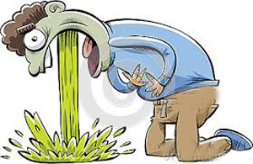

برای بیان ضرورت این مساله، لازم است که بیان کنیم که مواد موجود در بدن، به دو گروه تقسیم میشوند. گروهی که دفع آن‌ها از بدن ضرورت دارد و گروه دیگر، که نگه‌داشتن آن‌ها در بدن، جهت حفظ تندرستی لازم است (29،33).
بر این اساس، اعتدال در استفراغ و احتباس آن است که نه در استفراغ افراط صورت گیرد، به گونه‌ای که مواد مفید هم دفع شود و نه احتباس به طور کامل رخ دهد، به طوری که هیچ ماده‌ای دفع نشود، هر دو حالت مضر و مهلک است.
در مکتب طب ایرانی، به خروج هر نوع ماده‌ای از بدن، استفراغ اطلاق می‌شود (32).
با توجه به اینکه مراحل هضم در بدن، شامل چهار مرحله هضم معدی، کبدی، عروقی و بافتی است، در هر مرحله از هضم، مواد زاید و فضولات طبیعی ایجاد شده و دفع آن‌ها برای حفظ سلامتی بدن ضروری است (30).
این مواد عبارتند از مدفوع، ادرار، بخارات تنفسی، چرک، عرق، مایع منی، آب دهان، ترشح شیر، عادت ماهیانه و ... (25).
از طرفی با توجه به تغیر و تحول مداوم در بدن، و عدم امکان استعمال مداوم و مستمر غذا، نیاز به حبس مواد مفید در بدن هم داریم. این احتباس غذا، برای اتمام مراحل گوناگون هضم و جایگزینی اعضا ضروری است (32).
از عوارض افراط در استفراغ می‌توان به ضعف قوا، ضعف و زخم روده‌ها, عطش، لاغری بدن، بیماری‌های کبدی، بی‌خوابی، خفگی و ... نام برد (47).
از عوارض احتباس غیر طبیعی و بیماری‌های ایجاد شده، میتوان به بیماری‌های انسدادی، بیماری‌های مزاجی، ورم‌ها، ضایعات پوستی، سنگینی اعضا، قولنج، کاهش اشتها، سوزش ادراری، زخم مجاری ادراری، سردرد، سرگیجه و ... اشاره کرد (33).
درصورتی‌که به هردلیلی استفراغ و احتباس، از تعادل معمول در بدن خارج شود، پزشک متخصص طب ایرانی از راهکارهایی برای نگه‌داشت مواد یا دفع آن‌ها مانند حجامت، فصد، زالو، قی، و ... بنا به شرایط بیمار استفاده می‌کند (30).

6) اعراض نفسانی


در طب ایرانی، سلامت روان، در کنار سلامت جسم مورد بحث قرار گرفته و نقش مهم حالات روانی و عواطف بر جسم و اعضای مختلف بدن به طور کامل و با جزییات بیان شده است. لذا بررسی نقش حالات روحی بر سلامتی یا بیماری، اجتناب ناپذیر است. حالات روحی و روانی، هیجانات یا اعراض نفسانی به سرعت، تمام شرایط فرد، حتی مزاج فرد را تحت تاثیر قرار می‌دهند. و اثر قوی‌تر از اثر خوردنی‌ها و نوشیدنی‌ها و سایر عوامل سته ضروریه دارد، چرا که هر سخن خوش و ناخوشی که شنیده شود یا هر اندیشه و فکری که از ذهن بگذرد بلافاصله، اثرش در چهره ظاهر می‌شود (41).
حکمای بزرگ ایران نه تنها به مساله اعراض نفسانی در پیشگیری از بیماری‌ها توجه و اهتمام داشتند، بلکه آن را جزء یکی از ارکان جدایی ناپذیر درمان می‌دانستند (25).
همچنین نقل کرده‌اند که با بررسی کیفیت حالات روانی فرد و شناخت مزاج، می‌توان تاثیر این حالات را بر بدن پیش‌بینی و ارزیابی کرد و زمینه بهبود وکنترل عواطف و حالات روانی فرد را فراهم نمود. به عنوان مثال، مثلا کسی که مزاج گرم و خشک دارد باید کمتر در شرایطی که فرد را دچار هیجان و غضب می‌کند قرار بگیرد (30).
اعراض نفسانی یا همان حالات روحی عارض شده برای فرد شامل شش قسم است:
غضب (خشم)، غم، ترس و فزع، فرح و شادی، هم و خجالت.
- غضب (خشم)


از مهم‌ترین اعراض نفسانی است. باعث ایجاد حرارت در بدن شده، خون و تمام حرارت غریزی و پایه را در بدن پراکنده می‌کند. در واقع زمانی ایجاد می‌شود که نفس فرد، برای دفع اتفاق آزار دهنده توانایی دارد. نبض و تنفس افزایش یافته، صورت گلگون می شود (33،44).
حالات غضب، به مزاج قلب فرد مرتبط است و شدت خشم فرد و سرعت آرام شدنش را مزاج قلبش تعیین می‌کند (30).
غضب از دیدگاه طب رایج، احساسی درونی است که از ناحیه فرایندهای عاطفی در اربیتو فرونتال مغز منشا می‌گیرد. اثرات رفتاری آن، شامل تغییرات چهره، نحوه حرف زدن، و نشان دادن دندان‌هاست. در واقع احساس کنترل، قدرت و توانمندی افراد را افزایش داده و آن‌ها را به سمت غلبه کردن بر ناملایمات سوق میدهد (47،48،42).
در درمان غضب، راهکار ما باید در راستای فرونشاندن حرارت باشد، مثل شستن دست و صورت با آب سرد، شنیدن سخن‌های نغز و حکایت‌های خنده‌دار، بازی‌های شاد، خواب راحت و هم‌نشینی با دوستان نزدیک (42).
همچنین می‌توان از شربت آلو، بنفشه، سماق، زرشک، و میوه‌هایی مانند انار و سیب استفاده کرد (36). در این شرایط، باید از انجام ورزش‌های سنگین، حرکات شدید، رابطه جنسی و غذاهای حاوی گوشت فراوان اجتناب شود (42).
- غم
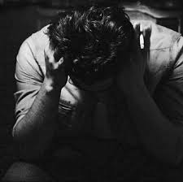

این حالت، به دنبال امری که موجب آزار فرد می‌شود و توان مقاومت در مقابله با آن وجود ندارد، ایجاد می‌شود. به دلیل حرکت تدریجی روح و حرارت غریزی و پایه به درون بدن، سردی اندام‌ها و زردشدن چهره ایجاد می‌شود. حتی می‌تواند ایجاد تب در فرد بکند (47،41).
همچنین، غم باعث کاهش اشتها، تاری دید، فرورفتگی چشم، نبض ضعیف و کاهش یافته و درد مفاصل می‌شود و در موارد طول کشیده می‌تواند موجب لاغری شدید، دق و حتی مرگ شود (41،47،42).
غم از دیدگاه طب رایج، زمانی شکل می‌گیرد که تمایل فرد به سمت یک موضوع مهم بی‌نتیجه میماند. در این حالت، احساس غم ابتدا به صورت دریغ و افسوس خود را نشان داده و در صورت طولانی شدن، منجر به افسردگی می‌شود (42).
در درمان، به دلیل حرارت کاهش یافته و سردی و خشکی که بر فرد عارض شده است، از جملات امیدبخش به زندگی، شرکت در مجالس شاد، شنیدن آوازهای بلند و داستان‌ها و خواندن آن‌ها، نوشیدن شربت زعفران و هرآنچه که برای فرد خوشایند است استفاده می‌شود (42).

- ترس و فزع
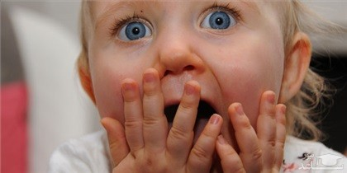

این حالت به دلیل انفعال از امور ترسناکی که توان مقابله با آن را ندارد ایجاد می‌شود. حرکت ناگهانی حرارت غریزی و پایه و روح به داخل بدن، صورت گرفته تا از آن امر ترسناک فرار کند (33).
در این حالت، ابتدا سردی در ظاهر و گرمی در درون ایجاد می‌شود. ولی در اثر تکرار زیاد، مزاج بدن به سمت سردی و خشکی گراییده منجر به پیری زودرس می‌شود. در نتیجه، زردی رنگ چهره، از بین رفتن نشاط، ضعف تمام قوای بدن، ایجاد کسالت عارض شده، فرد را مستعد ابتلا به بیماری کرده، حتی ایجاد غشی و مرگ می‌کند (33،42).
ترس، از دیدگاه طب رایج، یک پاسخ واکنشی به احساس خطر و یک مکانیسم پایه‌ای دفاع از حیات در پاسخ به محرکات ویژه مانند درد یا خطر است و نواحی مخصوصی در لوب فرونتال مغز آن را کنترل می‌کند. فرد معمولا در این حالت، چشم‌ها و دهان خود را باز می‌کند و ابروها را بالا برده، حالت خشکیده و بدون تنفس به خود میگیرد. ضربان قلب افزایش یافته، تعریق و تنفس سریع، اتفاق می‌افتد (42).
در درمان ترس، باید مضرات ترس غیرمفرط را با تسلی خاطر و رجوع عقل دفع کرد (49). علاوه بر خوردن شربتهای مقوی قلب مثل شربت سیب، شنیدن حکایات فرح بخش و نشاط آور و شرکت در مجالس شاد نیز توصیه می‌شود (28،42).

- فرح و شادی
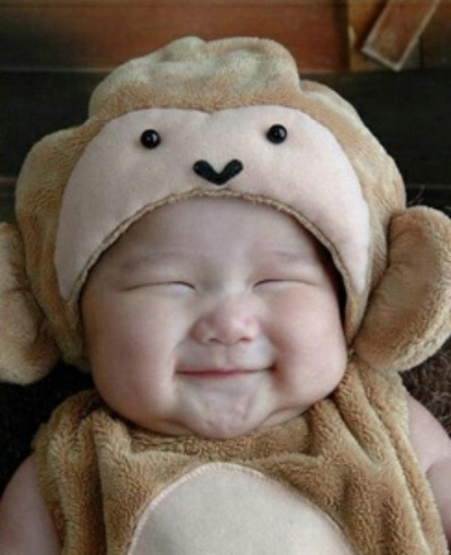

در این حالت، حرارت غریزی و روح به صورت تدریجی، به سمت خارج بدن حرکت می‌کند (33،41).
شادی به میزان معتدل، حرارت غریزی و پایه را در بدن پخش کرده و بدن را گرم می‌کند (33).
قوا و قلب را تقویت کرده، به هضم غذا و دفع بهتر مواد دفعی کمک می‌کند. این هضم خوب مو جب رنگ چهره برافروخته و چاقی شده، پیری را به تاخیر می‌اندازد (41).
در واقع مکانیسم آن مانند خشم است. ولی در خشم حرارت به طور ناگهانی به خارج بدن رفته (بر خلاف این حالت، که با ملایمت این خروج اتفاق می‌افتد)، آسیب‌های خشم را ندارد(42).
نکته قابل تامل این است که اگر شادی به افراط باشد، به دلیل خروج ناگهانی حرارت و روح، می‌تواند فرد را در معرض مرگ ناگهانی قرار دهد (28).
شادی معتدل در دیدگاه طب رایج، نقش مهمی در سلامتی و پیشگیری از بروز بیماری‌ها یا درمان آن‌ها دارد و موجب افزایش توان فرد، در مقابل بیماری‌ها می‌شود (42).

- همّ
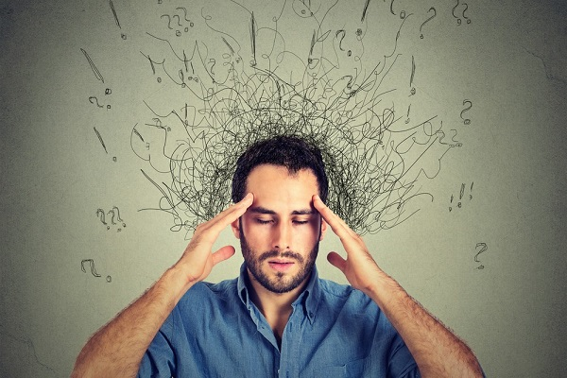
در این حالت، روح و حرارت غریزی و پایه در حال حرکت به داخل و خارج هستند و ترکیبی از حالت ترس و امید بر فرد عارض می‌شود. در نهایت هرکدام که غلبه کند، آن حالات برای فرد بروز می‌کند. به عبارتی هرگاه فرد به اتمام کاری، اهتمام کرده و به حصول نتیجه آن یقین نداشته باشد، حالتی پدید می‌آید که بدان همّ گویند و فرق آن با غم در این است که مطلوب صاحب غم، یا از بین رفته است یا امکان حصول آن مقدور نیست. ولی مطلوب صاحب همّ، هر چند حصول آن دشوار باشد، ممکن است (33).
همّ غیر مفرط، باعث گرم شدن بدن می‌شود. ولی همّ مفرط موجب اضطراب و تشویش می‌گردد.
همّ می‌تواند موجب ضعف قلب، از بین رفتن نشاط و علاقه به رابطه جنسی، سردرد، مشکلات گوارشی، تب، مشکلات ذهنی و روحی و حتی دیوانگی شود.
برای همّ از دیدگاه طب رایج، معادل دقیقی به کار نرفته است. ولی شاید از انگیزش، تلاش فکری یا بیم و امید بتوان به عنوان همّ استفاده کرد.
برای دفع مضرات همّ، استفاده از آرامش بخش‌ها، استحمام با آب نیم گرم، دوری از غم، شرکت در مجالس نشاط آور، هم‌نشینی با دوستان، شنیدن آوازهای شادی بخش و خواندن و شنیدن داستان‌ها، افسانه‌ها و حکایت‌های خنده‌دار و به کاربردن هر آنچه که سبب سرور و فرح می‌گردد، توصیه می‌شود (42).

- خجل(خجالت کشیدن)
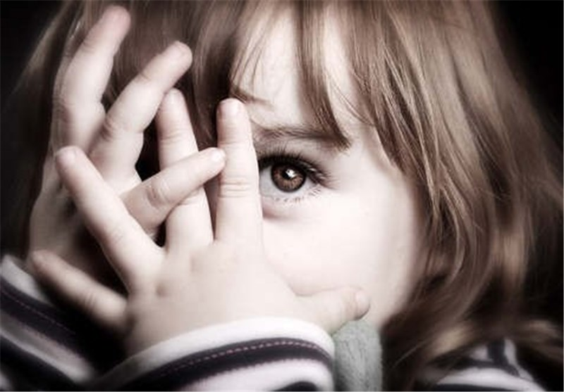
در این حالت، ابتدا حرکت تدریجی به سمت داخل و خروج سریع حرارت به سمت خارج صورت می‌گیرد. در واقع خجل، ترکیبی از ترس و شادی است. در این حالت، حرارت بدن افزایش یافته، ابتدا رنگ چهره زرد و سپس سرخ شده، عرق می‌کند. خجالت می‌تواند حتی موجب تب، اضطراب، تشویش حواس و کاهش اشتها شود (32،42).
خجالت از دیدگاه طب رایج، احساس نگرانی و تنش در برخوردهای اجتماعی به خصوص در برخورد با افراد نا آشناست. اثرات رفتاری آن، شامل صدای آهسته، کاهش حرکات بدنی، اشکال در صحبت کردن، افزایش ضربان قلب، خشکی دهان، لرزش، تعریق و احساس گیجی است. علایم شناختی در خجالت، افکار منفی در مورد خود و ترس از ارزیابی منفی دیگران است .
در درمان خجالت، در صورت امکان باید سبب را بر طرف کرد و سپس اقدام به تقویت فرد نمود. استفاده از عطرهای سرد، شستن بدن با آب گرم در حمام، مالیدن روغن‌های خوش‌بو مانند روغن بنفشه در پایه بادام به تمام قسمت‌های بدن به جز روی معده بعد از حمام، ماساژ ملایم، مصرف غذاهای لطیف، استراحت در بستر نرم و اجتناب از فعالیت زیاد موثر هستند (42).
منابع
- حداد عادل غ. دفاع از طب سنتی در: مجموعه مقالات در مورد طب سنتی ایران. موسسه مطالعاتی تحقیقات فرهنگی تهران. 1392
2.Hall HG, Griffiths DL, McKenna LG. The use of complementary and alternative medicine by pregnant women: a literature review. Midwifery. 2011;27(6):817-24.
3.Tiran D. The use of herbs by pregnant and childbearing women: a risk–benefit assessment. Complementary Therapies in Nursing and Midwifery. 2003;9(4):176-81.
4.Van der Watt G, Laugharne J, Janca A. Complementary and alternative medicine in the treatment of anxiety and depression. Current opinion in psychiatry. 2008;21(1):37-42.
5.http://www. who .int /topics /traditional-medicine/en.
6.Amri E, Kisangau DP. Ethnomedicinal study of plants used in villages around Kimboza forest reserve in Morogoro, Tanzania. Journal of ethnobiology and ethnomedicine. 2012;8(1):1.
7.World Health Organization: WHO traditional medicine strategy, 2002-2005, Geneva, WHO document: WHO/EDM/TRM/2002.1, 2002.
8. World Health Organization Traditional therapies. Washington DC, WHO Regional Office for the Americas/Pan American Health organization (Working group OPS/OMS), 1999.
9.Fisher P & Ward A. Medicine in Europe complementary medicine in Europe. British Medical Journal 1994; 309:107–1.
10.Pietroni P. Beyond the boundaries: relationship between general practice and complementary medicine. British Medical Journal 1992; 305: 564-66.
11.Eisenberg DM et al. Trends in alternative medicine use in the United States,: results of a follow-up national survey. Journal of American. 1990–1997.
12.Kayne SB. Complementary and alternative medicine.2nd Ed. London: Pharmeceutical press; 2008.p.59-95.
13 .طهرانی بنی هاشمی آ وهمکاران. فراوانی بکارگیری روش های طب مکمل وسنتی درساکنین شهرتهران، فصلنامه پایش.
14. سنانی ه، رشیدی ح، توکلی ح.آموزه های دینی وسبک زندگی سالم درنیروهای نظامی، مجله سبک زندگی اسلامی با محوریت سلامت،1392.
15. Feizi A, Hosseini R, Ghiasvand R, Rabiei K. Study of relationship between stress and different lifestyle dimensions with quality of life in Isfahan's inhabitants aged 19 and older an application of latent class regression on latent
factor predictors. Article in Persian] J Health Sys Res. 2011;7(6):1188-202.
16. Omrani HR, Raeisi D, Seyedzadeh A, Akbari R, Tavasoli M, Safari-Faramani R. Quality of Life and It’s Determinant in hemodialysis patients in Kermanshah in 2010. Journal of Kermanshah University of Medical .Sciences (J Kermanshah Univ Med Sci). 2013;16(8):657-64.
17. Moriarty DG, Zack MM, Kobau R. The Centers for Disease Control and Prevention's Healthy Days Measures Population tracking of perceived physical and mental health over time. Health and Quality of Life Outcomes. 2003;1(1):37.
18. Habibi A, Nikpour S, Seyedoshohadaei M, Haghani H. Health promoting behaviors and its related factors in elderly. Iran journal of nursing. 2006;19(47):35-48.
19. Sarvghadi F, Rambod M, Hosseinpanah F, Hedayati M, Tohidi M, Azizi F. Prevalence of obesity in subjects aged 50 years and over in Tehran. Iranian Journal of Endocrinology and Metabolism.2007; 9(1):99-104.
20. Kiss C, Poor G, Donath J, Gergely Jr P, Paksy A, Zajkas G, et al. Prevalence of obesity in an elderly Hungarian population. European journal of epidemiology. 2003;18(7):653-8.
21. Parvinroo S, Zahediasl S, Sabetkasaei M, Kamalinejad M, Naghibi F. The effects of selected hot and cold temperament herbs based on Iranian traditional medicine on some metabolic parameters in normal rats. Iranian journal of pharmaceutical research. 2014;13(Suppl):177.
22. آرمین آرش و همکاران. طب پیشگیری ازدیدگاه حکیم جرجانی. فصلنامه تاریخ پزشکی.1391.
23. Hedayati SH, Abdollahifard G, Rezaiian J. " Setteye Zarorie" of Naseri’s Health care; evidence of preventive medicine in Iranian traditional medicine. Journal of Research on History of Medicine. 2014;3(1):43.
24. Siahpoosh MB. Six essential principles of Iranian traditional medicine for maintaining health from the Quran’s point of view. Quran and Medicine. 2012;1(4):101-7.
25. ناصری محسن و همکاران. مروری برکلیات طب سنتی ایران. تهران: انتشارات موسسهَ نشرشهر با همکاری انتشارات طب سنتی ایران، تهران،1390.
26. نجم.آبادی م .تاریخ طب در ایران پس از اسلام، انتشارات دانشگاه تهران،1383.
27. ابن سینا حسین بن عبدالله.. قانون در طب، نسخه تهران (چاپ سنگی) تکثیر توسط موسسه مطالعات تاریخ پزشکی، طب اسلامی و مکمل، 1383.
28. جرجانی اسماعیل بن حسن. ذخیره خوارزمشاهی، چاپ اول. قم: موسسه احیا؛ طب طبیعی 1391.
29. عقیلی خراسانی محمدحسین بن محمدهادی. خلاصه الحکمه، چاپ اول. قم: اسماعیلیان 1385 .
30. ابن سینا حسین بن عبدالله. القانون فی الطب (طبع بیروت) بیروت: دار احیاء التراث العربی 1426 ه .ق (عربی).
31. اصفهانی محمدمهدی. آیین تنئدرستی. ماکول و مشروب. تهران تندیس 1388.
32.گیلانی محمدکاظم. محقق/مصحح چوپانی رسول. حفظ الصحه ناصری. تهران. انتشارات طب سنتی1390.
33. ارزانی محمداکبر. مفرح القلوب. سته ضروریه. تهران: دانش پژوه 1391.
34. ابن جزله یحیی بن عیسی. منهاج البیان فی مایستعلع الانسان. قاهره:جامعه الدول العربیه 1341 ه .ق (عربی).
35. اسراییلی اسحاق بن سلیمان. الاغذیه والادویه. بیروت. موسسه عزالدین 1412 ه ق (عربی).
36. عقیلی خراسانی محمدحسین بن محمدهادی. مخزن الادویه. تهران.دانشگاه علوم پزشکی تهران. سبزآرنگ 1390.
37. رازی محمد بن زکریا . منافع الاغذیه و دفع مضارها. دمشق. دارالکتاب العربی 1984 م (عربی).
38. شمس الدین آملی، محمدبن محمود. حامل المتن جامع الشرحین. لکنهو: محمدحسن بن حکیم علی حسین 1266 ه .ق (عربی).
39. رازی محمدبن زکریا. المنصوری فی الطب. کویت: المنظمه العربیه التربیه والثقافه والعلوم (عربی).
40. طبری علی بن عباس. فردوس الحکمه فی الطب. بیروت: دارالکتب العلمیه 1423 ه . ق (عربی).
41. جرجانی اسماعیل بن حسن.الاغراض الطبیه والمباحث العلانیه (ج2). تهران:موسسه انتشارات و چاپ دانشگاه تهران، فرهنگستان علوم 1384
42. بعیری ن . بهادری ش.فتاحی معصوم م.مهدوی جعفری ج.نبی میبدی ر. اصول سبک زندگی سلامت محور. تهران. نشرچوگان . 1397.
43. Ehrman J. ACSM s resource manual for guide lines for exercise testing and prescriotion, 6Thed, Philadelphia: Lippincott Williams & wilkins: 2010. P 166-180.
44. اخوینی ربیع بن احمد. هدایه المتعلمین فی الطب. دانشگاه فردوسی مشهد 1371.
45.کاپلان و سادوک روانپزشکی . مترجم رضاعی فرزین. تهران: ارجمند 1396.
46. اصفهانی محمدمهدی. آیین تندرستی. خواب وبیداری. تهران: تندیس 1385.
47. مجوسی علی بن عباس. کامل الصناعه : موسسه تاریخ پزشکی طب اسلامی و مکمل دانشگاه ایران (عربی).
48. William M. Itroduction to social psychology. Atlantic publishers & distributors. 1194.
48. مارشال ریوجان. انگیزش و هیجان. ترجمه: سید محمی یحیی، تهران: نشر ویرایش 1385.
49. ابوزید احمد بن سهل. مصالح الابدان و الانفس. قاهره : معهد المخطوطات العربیه 1426 ه ق (عربی).
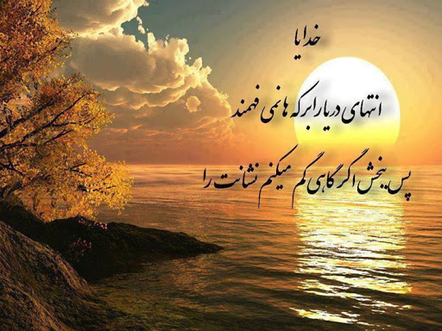

با تشکر از توجه شما
دکترسیده وجیهه میرابوطالبی
متخصص طب ایرانی
اداره طب ایرانی دانشگاه علوم پزشکی شهید بهشتی

